



**ГОДИШЕН ИЗВЕШТАЈ**

**за работењето на**

**ЈСП СКОПЈЕ**

**за 2021 година**

***Скопје, Март 2022 година***

**С О Д Р Ж И Н А**

1. Општи податоци

2. Мисија

3. Визија

1. Цели на претпријатието
2. Политика на ризик
3. Политика на развој на претпријатието
4. Човечки ресурси
5. Дејност на претпријатието

9. Финансиски резултати

10. Показатели

11. Инвестиции

1. Планирани активност во 2022 година
2. **ОПШТИ ПОДАТОЦИ**

|  |  |
| --- | --- |
| Назив | Јавно Сообраќајно Претпријатие СКОПЈЕ |
| Скратен назив | ЈСП “ СКОПЈЕ “ |
| Правна форма | Јавно претпријатие |
| Статус | Јавно Сообраќајно Претпријатие со Одлука бр. 4593/1 од 05.12. 1989 год. донесена од Собрание на Град Скопје |
| Основано | Од Извршен Народен Одбор на Град Скопје со Решение број 18376 од 11.07.1947 година |
| Регистрирано | На 17.01.1948 година со назив Градско Автобуско Сообраќајно Претпријатие Скопје |
| Функционира | На територијата на Град Скопје со приградските населби |
| Седиште | Скопје |
| Адреса | Булевар “ Александар Македонски “ број 10 |
| Раководење | Управен одбор , Надзорен одбор , Директор |
| Избор на УО и НО | Совет на Град Скопје |
| Избор на директор | Градоначалник на Град Скопје |
| Делокруг на работа | Јавен градски и приградски превоз на патници |
| Финансирање | Приход од превоз на патници , субвенции од Градот , донации |
| Ден на ЈСП | 17-ти Јануари |
| Директор на ЈСП | Иван Илиевски |
| Управен одбор |  |
| Претседател | Горан Илијевски |
| Членови | Даниел Ковачев |
| Марјан Костадиновски |
| Боби Стојановски |
| Благоја Грозданов |
| Горан Фидановски |
| Емил Јанчевски |
| Арлинда Јакупи |
| Шпетим Рамадани  Златко Јанковски  Марко Димитревски  Милан Јаниќијевиќ |
| Надзорен одбор |  |
| Претседател  Членови |  |
| Елена Тренчевска |
| Даница Јованова |
| Александар Тишовски |
|  | Јулијана Штрковска Колариќ |
|  | Адмир Али |

**1.1 Организациона структура**

Сектор АБ Автокоманда

- Одделение за организационо технички работи и евиденција

- Одделение за сообраќај

- Одделение за ремонт и одржување

Сектор АБ Ѓорче Петров

- Одделение за организационо технички работи и евиденц

- Одделение за сообраќај

- Одделение за ремонт и одржување

Сектор за подршка на директорот

- Одделение за координација, организација и односи со јавноста

- Одделение за план, анализа и статистика

Сектор за сообраќај

- Одделение за оперативен контролен центар

- Одделение за планирање на сообраќај

- Одделение за линиска контрола

- Одделение за техничко одржување на опрема

- Одделение за слободен превоз

Сектор за финансиски работи

- Одделение за финансии

- Одделение за сметководство

Сектор за правни и општи работи

- Одделение за правни работи

- Одделение за општи работи

- Одделение за безбедност и здравје при работа и заштита на животна средина

Сектор за јавни набавки

- Одделение за спроведување на јавните набавки

- Одделение за планирање, следење и реализација на набавки

Сектор за продажба

- Одделение за секундарна продажба

- Одделение за продажба

Одделенија надвор од секторите

- Одделение за управување со човечки ресурси

- Одделение за подршка и администрирање на ИТ системи

- Одделение за управување и одржување на Жичара и Миленниумски крст

- Одделение за обезбедување и ПП заштита

- Одделение за внатрешна ревизија

- Одделение за внатрешна контрола за безбедност во сообраќајот

1. **МИСИЈА**

*Мисија на ЈСП СКОПЈЕ е сигурно, стабилно и достапно во простор и време вршење на превозна услуга на целокупното локално население и на посетителите на градот Скопје и приградските населби под економски најповолни и еколошки прифатливи услови*.

1. **ВИЗИЈА**

*ЈСП СКОПЈЕ како високо организирана сообраќајнo-техничка и економскo-управна целина со широка општествена и корпоративна одговорност која ги обединува сите видови на јавен транспорт во Градот, во единствен, ефикасен, висококвалитетен и професионален јавен сервис насочен кон задоволување на потребите на граѓаните и напредокот на националната економија и општеството во целина****.***

1. **ЦЕЛИ НА ПРЕТПРИЈАТИЕТО**

Јавното претпријатие своите напори и активности ги насочува кон остварување на следните цели:

* Воведување на современи техничко-технолошко системи и средства во функција на подобрување на квалитетот и ефикасноста во извршувањето на јавниот превоз;
* Одржување на возниот парк во континуирана функционална состојба;
* Oдржување и унапредување, како и подобрување на квалитетот и ефикасноста на транспортните услуги;
* Зголемување на обемот и учеството на превозните услуги на ЈСП во вкупниот јавен превоз;
* Зголемување на степенот и квалитетот на информираност на корисниците ;
* Подобрување на вкупните односи со јавноста и подигање на имиџот на претпријатието;
* Обезбедување на финансиска стабилност на претпријатието;
* Реализација на Програмата за работа во согласност со инвестиционите програми;
* Натамошно интензивирање на напорите за постигнување на внатрешни заштеди и рационализации во рамки на системот на сите нивоа ( возила, погонска енергија, масла, мазива, резервни делови, други трошоци );
* Имплементација на меѓународните стандарди за квалитет;
* Примена на еколошки стандарди и унапредување на заштитата на животната средина.

1. **ПОЛИТИКА НА РИЗИК**

Ризикот во работењето претставува веројатност дека одредена активност или настан, директно или индиректно негативно ќе се рефлектира врз успешноста во работењето на претпријатието, непреченото извршување на јавниот транспорт, намалување на приходите и зголемување на расходите. Ризиците не може целосно да се отстранат поради тоа е потребно да се менаџира со нив со цел да се отстранат или да се намалат негативните ефекти колку што е можно повеќе.

Ризикот во ЈСП претставува закана дека некој настан или активност може да се претвори во негативен ефект кој ќе ја намали способноста на ЈСП Скопје успешно да ги извршува своите надлежности, задачи и обврски во јавниот градски и приградски превоз.

Генерално, ризиците се класифицираат како:

* 1. **Стратегиски ризици:** политички, економски, правни, економски ризици, технолошки ризици, социјални ризици и ризици на опкружувањето;
  2. **Оперативни ризици:** Организациски*,* кадровски, правни, финансиски и ризици на координација

.

ЈСП СКОПЈЕ има превземено мерки и активности во насоки на управување со ризиците со цел да обезбеди ефективност на системот на интерни контроли и остварување на утврдениот обем и квалитет на превозни услуги со расположивата кадровска екипираност и финансиската подршка од основачот, имајки во предвид дека отсуството на истата носи најголем степен на ризик на претпријатието.

1. **ПОЛИТИКА ЗА РАЗВОЈ НА ПРЕТПРИЈАТИЕТО**

Развојната политика на Претпријатието е дефинирана и следена од страна на Управниот Одбор на ЈСП Скопје преку донесување на Годишна програма за работа и Инвестициона програма.

Финансискиот план на ЈСП СКОПЈЕ за 2022 година е проектиран во амбиент на бавен раст на економски активности и проектирана ниска стапка на инфлација, како и проекција во услови на благ пораст на БДП во земјата, зголемени цени на производите и зголемена лична потрошувачка.

Финансискиот план за 2022 година е базиран на:

1. Фактичката состојбата на остварувањата во 2020 година и во периодот Јануари – Септември 2021 година,
2. Реалните очекувања, проекции и можности на капацитетите,

* Зголемувањето на ефикасноста на сопствените ресурси,
* Зголемување на обемот и учеството на превозните услуги во вкупниот јавен превоз,
* Одржување на возниот парк во континуирана функционална кондиција.

1. Политиката за управување со ризик.

За 2022 година се планира Претпријатието да оствари бруто добивка во износ од 237.000 денари. При тоа се водеше сметка да планираните вкупни расходи бидат во директна корелација со планираните вкупни приходи, како и за рационализација на трошоците онаму каде за тоа постои реална можност, а без последици врз квалитетот на превозната услуга.

Во наредната 2022 година, претпријатието ќе настојува со максимална грижа и ангажираност на вработените, проектираниот финансиски план да преставува остварлива цел.

**ПЛАНИРАН ФИНАНСИСКИ РЕЗУЛТАТ – БИЛАНС НА УСПЕХ**

Таб.1

|  |  |  |
| --- | --- | --- |
| **Р.бр.** | **ЕЛЕМЕНТИ** | **План 2022** |
| 1 | **Вкупен приход** | **1.843.469.000** |
| 2 | **Вкупни расходи** | **1.843.232.000** |
| 3 | **Добивка** | **237.000** |

1. **ЧОВЕЧКИ РЕСУРСИ**

Со состојба на 31.12.2021 година вкупниот број на вработени во ЈСП СКОПЈЕ изнесува 1.319 што е за 11 вработени или за 0,8% повеќе во споредба со состојбата од минатата година ( 1.308 вработени ).

Во текот на годината Претпријатието го напуштиле 109 вработени, од кои 58 по основ на пензионирање, додека вработени се 108 работници.

Одлив на вработени - вкупно 109 вработени

1. По основ остварување право на пензија 58 вработени

2. Починати 9 вработени

3. Отказ 10 вработени

4. Спогодбено 7 вработени

5. Неплатено 21 вработени

6. Самоволно 3 вработени

7. Разрешен 1 вработен

Таб.2

|  |  |
| --- | --- |
| **Вработени** | 1.319 ( со состојба на 31.12.2021 година ) |
| **Пол** | Жени ------------------------------------------ 183 ( 13,9% ) |
|  | Мажи -----------------------------------------1.136 ( 86,1%) |
| **Образование** | ВСС ----------------------------------------- 96 ( 7,3%) |
|  | ССС ---------------------------------------- 1.027 ( 77,9%) |
|  | НСС ----------------------------------------- 53 ( 4,0%) |
|  | ВКВ ----------------------------------------- 143 (10,8%) |
|  |  |
| **Работен стаж** | од 0 до 5 год.------------------------------ 102 ( 7,73%) |
|  | од 6 до 10 год.----------------------------- 139 ( 10,54%) |
|  | од 11 до 15 год.-------------------------- 242 ( 18,35%) |
|  | од 16 до 20 год.---------------------------- 128 ( 9,70%) |
|  | од 21 до 25 год.--------------------------- 126 ( 9,55%) |
|  | од 26 до 30 год.--------------------------- 118 ( 8,95%) |
|  | од 31 до 35 год.--------------------------- 151 ( 11,45%) |
|  | над 35 год.---------------------------------- 313 ( 23,73%) |

**7.1 Квалификациона структурата**

**БРОЈНА И КВАЛИФИКАЦИОНА СТРУКТУРА НА ВРАБОТЕНИТЕ**

31.12.2021 година Таб.3

|  |  |  |  |  |  |  |  |  |  |
| --- | --- | --- | --- | --- | --- | --- | --- | --- | --- |
| **Р.бр.** | **Квалифи-кации** | **Вкупно** | **%** | **Жени** | **%** | **Мажи** | **%** | **Старост** | **Стаж** |
| 1 | ВСС | 96 | 7,28 | 37 | 2,81 | 59 | 4,47 | 44 | 16 |
| 2 | ССС | 1.027 | 77,86 | 116 | 8,79 | 911 | 69,07 | 50 | 22 |
| 3 | НСС | 53 | 4,02 | 30 | 2,27 | 23 | 1,74 | 49 | 17 |
| 4 | ВКВ | 143 | 10,84 | 0 | 0,00 | 143 | 10,84 | 55 | 32 |
|  | Вкупно | **1.319** | **100,00** | **183** | **13,87** | **1.136** | **86,13** | **50** | **23** |

Учеството на вработени во квалификационата структура според вид и степен на стручна наобразба, пол и др. произлегува од специфичниот трудоинтезивен карактер на дејноста која претпријатието ја обавува. Отаму и најголемиот број на вработени се ангажирани во превозните и ремонтно-сервисните услуги, при што најбројни се ССС-вработени со учество од 77,86% и ВКВ-вработени со 10,84%. Остатокот од 11,3% отпаѓаат на ВСС-вработени со учество од 7,28% и НСС-вработени со 4,02%.

Просечната старост на вработените во ЈСП изнесува 50 години, додека просечен остварен работен стаж во ЈСП изнесува 23 години.

**8. ДЕЈНОСТ НА ПРЕТПРИЈАТИЕТО**

***8.1 Превозни капацитети***

|  |  |  |  |  |  |  |  |
| --- | --- | --- | --- | --- | --- | --- | --- |
| **СОСТОЈБА НА ИНВЕНТАРНИТЕ ВОЗИЛА НА 31.12.2021** | | | | | | | |
| **( СПОРЕД ДАТА НА ПРВА РЕГИСТРАЦИЈА )** | | | | | | | |
|  |  | |  |  |  |  | Таб.4 |
| **Р.бр.** | **Тип на автобус** | **Соло автобуси** | | **Зглобни автобуси** | **Вкупно автобуси** | **Стр. во %** | **Просечна стар. во години** |
| 1. | Санос | | 30 | 2 | 32 | 8,5 | 25,97 |
| 2. | Ман | | 21 | 12 | 33 | 8,7 | 1,47 |
| 3. | Лаз | | 77 |  | 77 | 20,4 | 10,55 |
| 4. | Јутонг | | 215 |  | 215 | 56,9 | 9,70 |
| 5. | Минибус ( Застава, Јутонг) | | 21 |  | 21 | 5,6 | 12,16 |
| **6.** | **Вкупно ( 1 - 5 )** | | **364** | **14** | **378** | **100,0** | **10,67** |
|  | **Учество %** | | **96,3** | **3,7** | **100,0** |  |  |
|  | Р.Е.Автокоманда | | 190 | 6 | 196 | 51,9 | 10,79 |
|  | Р.Е.Ѓорче Петров | | 174 | 8 | 182 | 48,1 | 10,54 |
| 7. | Туристички автобуси | | 1 |  | 1 |  | 26,59 |
|  | **Вкупно автобуси ( 6 + 7 )** | | **365** | **14** | **379** |  | **10,71** |

**Напомена:** Во инвентарната состојба не e вклучено возилото од марка Лејланд бидејки се користи исклучиво како експонат и истото не се вклучува во сообраќај за превоз на патници.

|  |  |
| --- | --- |
| **Еколошки стандард** |  |
| EURO 6 еколош. стандард | 33 автобуси ( Ман ) |
| EURO 5 еколош. стандард | 215 автобуси ( Јутонг ) |
| EURO 4 еколош. стандард | 77 автобуси ( Лаз ) |
| EURO 4 еколош. стандард | 16 минибуси ( Јутонг ) |
| EURO 2 еколош. стандард | 5 минибуси ( Застава ) |

Со состојба на 31.12.2021 година просечната старост на возниот парк изнесува 10,67 години што претставува пораст од 10,3% во споредба со состојбата од минатата година (9,67 год.).

Граф.1

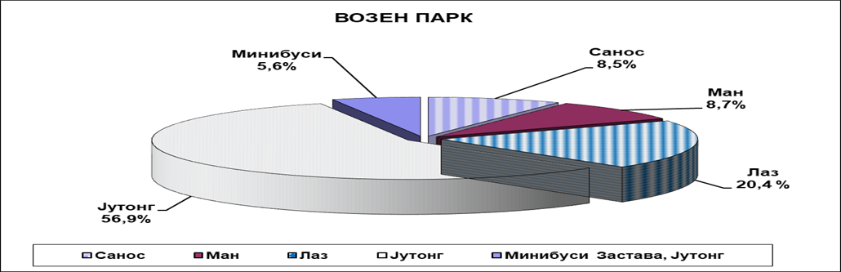

Граф.2

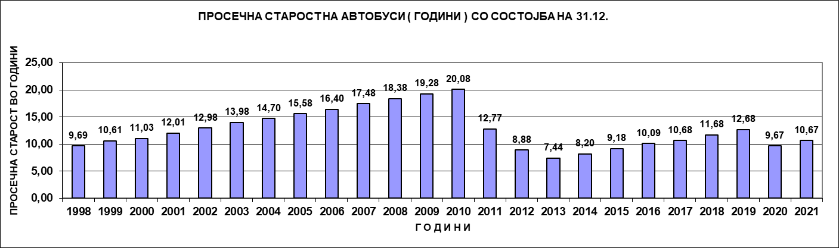

* 1. ***Физички обем на услуги***

|  |  |  |  |  |
| --- | --- | --- | --- | --- |
| **ОСТВАРЕН ФИЗИЧКИ ОБЕМ НА УСЛУГИ** | | | | |
| **( линиски превоз )** | | | | |
|  | | | | Таб.5 |
| **Ред. бр.** | **Е Л Е М Е Н Т И** | **2020** | **2021** | **Индекс** |
| 1 | Инвентарна состојба на автобусите (31.12.) | 378 | 378 | 100,0 |
| 2 | Инвентар. сост. на автоб.-просечно дневно | 393 | 378 | 96,2 |
| 3 | Просеч. днев. исправни автобуси | 266 | 248 | 93,2 |
| 4 | Просеч. днев. исправни автоб. во раб. денови | 269 | 251 | 93,3 |
| 5 | Просеч. днев. автоб. во работа | 177 | 171 | 96,6 |
| 6 | Просеч. днев. автоб. во работа во раб. денови | 146 | 210 | 143,8 |
| 7 | Просечно дневно автобуси во резерва | 123 | 41 | 33,3 |
| 8 | Коефициент на техничка исправност | 0,68 | 0,66 | 97,1 |
| 9 | Коефиц. на искористеност на тех. исправн. | 0,64 | 0,82 | 128,1 |
| 10 | Коефиц. на искорист. на вкуп. возен парк | 0,37 | 0,56 | 151,4 |
| 11 | Просечна старост на автобусите (31.12.) | 9,67 | 10,67 | 110,3 |
| 12 | Поминати километри - вкупно | 13.118.302 | 15.280.727 | 116,5 |
| 13 | Поминати километри на градски линии | 7.696.690 | 9.015.205 | 117,1 |
| 14 | Поминати километри на приградски линии | 4.795.998 | 5.616.177 | 117,1 |
| 15 | Поминати километри на договорен превоз | 625.614 | 649.345 | 103,8 |
| 16 | Потрошено нафта-вкупно ( литри ) | 5.096.962 | 5.568.297 | 109,2 |
|  | -Месечно | 424.747 | 464.025 | 109,2 |
|  | -Дневно | 13.926 | 15.256 | 109,6 |
| 17 | Поминати километри на возила со погонско гориво - нафта | 12.182.456 | 13.271.406 | 108,9 |
| 18 | Потрошено нафта - просечно литри/100 км. | 41,84 | 41,96 | 100,3 |
| 19 | Потрошено земјен гас ( кгр.) | 459.827 | 1.100.281 | 239,3 |
| 20 | Поминати километри на возила со погонско гориво –  земјен гас | 935.846 | 2.009.321 | 214,7 |
| 21 | Потрошено земјен гас - просечно кгр./100 км. | 49,13 | 54,76 | 111,5 |
| 22 | Остварени часови во сообраќај | 693.280 | 801.058 | 115,5 |
| 23 | Остварена комерцијална брзина | 18,92 | 19,08 | 100,8 |
| 24 | Просечно поминати км. по возило во работа | 74.115 | 89.361 | 120,6 |
|  | -Месечно | 6.176 | 7.447 | 120,6 |
|  | -Дневно | 202 | 245 | 121,3 |
| 25 | Просечно поминати км. по вработен | 10.022 | 11.718 | 116,9 |
|  | -Месечно | 835 | 976 | 116,9 |
|  | -Дневно | 27 | 32 | 118,5 |
| 26 | Просечно поминати км. по возач | 21.296 | 25.682 | 120,6 |
|  | -Месечно | 1.775 | 2.140 | 120,6 |
|  | -Дневно | 58 | 70 | 120,7 |
| 27 | Број на полуобрти во сообраќајот | 924.568 | 1.152.080 | 124,6 |
|  | 1. Број на остварени регуларни полуобрти - вкупно | 251.730 | 418.641 | 166,3 |
|  | - Број на регуларни полуобрти | 251.720 | 410.595 | 163,1 |
|  | - Број на делумно сработени регуларни полуобрти | 10 | 8.046 | 80.460,0 |
|  | 2. Број на нерегуларни полуобрти | 672.838 | 733.439 | 109,0 |
| 28 | Превезени патници | 21.447.408 | 23.135.530 | 107,9 |
| 29 | Превезени патници Жичница Милениумски Крст | 74.357 | 890 | 1,2 |
| 30 | Остварени места километри ( во 000 ) | 1.107.729 | 1.198.939 | 108,2 |
| 31 | Места километри по патник ( квалитет ) | 51,65 | 51,82 | 100,3 |
| 32 | Места километри по вработен ( продуктивност ) | 846.241 | 919.432 | 108,6 |
| 33 | Места километри по возач | 1.798.262 | 2.015.024 | 112,1 |
| 34 | Превезени патници на поминати км. | 1,63 | 1,51 | 92,6 |

Во 2021 година во линиски превоз се поминати вкупно 15.280.727 км., што е за 16,5% повеќе во споредба со минатата година. Порастот на бројот на поминати км е резултат на зголемениот број на поминати км на градски линии за 17,1%, на приградски линии за 17,1% и договорен превоз за 3,8%.

Во делот на полуобрти во 2021 година податоците се превземени од Системот за автоматска локација на возилата ( АВЛ ). Системот дава податоци за можни три статуси на полуобрти и тоа:

* **Регуларен** – полуобрт каде возилото ја поминало целата траса на движење, при тоа не се појавиле проблеми од типот на ненавремено поаѓање/ пристигнување, поминало над 97% од должината на трасата со услов задолжително пристигнување на крајното стојалиште, запирање на над 80% од стојалиштата, тргнување од почетен терминал предвремено од зададеното време на тргнување на полуобртот согласно возниот ред не поголемо од 2 минути и доцнење не поголемо од 5 минути;
* **Нерегуларен** - полуобрт каде возилото возело по грешна траса, застанало на помалку од 70% стојалишта, поминало помалку од 90% од трасата или невклучено возило, тргнување од почетен терминал предвремено од зададеното време на тргнување на полуобртот согласно возниот ред поголемо од 2 минути и доцнење поголемо од 5 минути;
* **Полуобрт за обработка ( делумно сработен)** - полуобрт каде возилото застанало на 70% до 80% од стојалиштата, поминало од 90% до 96,99% од трасата со услов задолжително пристигнување на крајното стојалиште, возилото работи со неисправен систем за наплата (валидатор ), со неисправен КЕВ или ГПС, тргнување од почетен терминал / доцнење од зададеното време на пристигнувањена полуобртот согласно возниот ред не помало од 5 минути и не поголемо од 8 минути.

Во 2021 година превезени се вкупно 23.136.000 патници. Во споредба со претходната година бројот на превезени патници е зголемен за 7,9% или за 1.689.000 патници поради порастот на број на патници со неперсонализирани билети за 9,9% или за 706.000 патници и на патници со персонализирани билети за 7% или за 995.000 патници.

Количеството на потрошена нафта и бројот на остварени часови во сообраќај се зголемени соодветно наз големениот обем на работа ( поминати км ).

Потрошената нафта ( просечно ) на 100 км. остварена при обавување на линискиот превоз на патници бележи пораст од 0,3% од 41,84 на 41,96 литри.

Движењето на просечната потрошувачка на нафта на 100 км на автобусите по месеци е прикажана во следните табели и графикони.

|  |  |  |  |
| --- | --- | --- | --- |
| **МИНИБУСИ ЗАСТАВА** | | | |
|  |  |  | Таб. 6 |
| **Месец** | **Наполнето нафта во литри** | **Поминати км** | **Просечна потрошувачка на 100 км** |
| Јануари | 834 | 7.636 | 10,92 |
| Февруари | 722 | 5.871 | 12,30 |
| Март | 951 | 8.058 | 11,80 |
| Април | 1.736 | 16.396 | 10,59 |
| Мај | 1.346 | 13.610 | 9,89 |
| Јуни | 1.947 | 20.207 | 9,64 |
| Јули | 1.639 | 13.384 | 12,25 |
| Август | 1.620 | 12.970 | 12,49 |
| Септември | 2.233 | 16.824 | 13,27 |
| Октомври | 1.306 | 9.419 | 13,87 |
| Ноември | 1.260 | 9.856 | 12,78 |
| Декември | 1.668 | 13.283 | 12,56 |
| **Вкупно** | **17.262** | **147.514** | **11,70** |

**Напомена:** Забележано е намалување на просечната потрошувачка на 100 км во одделни месеци. Се работи за 5 возила постари од 20 години.

Граф.3

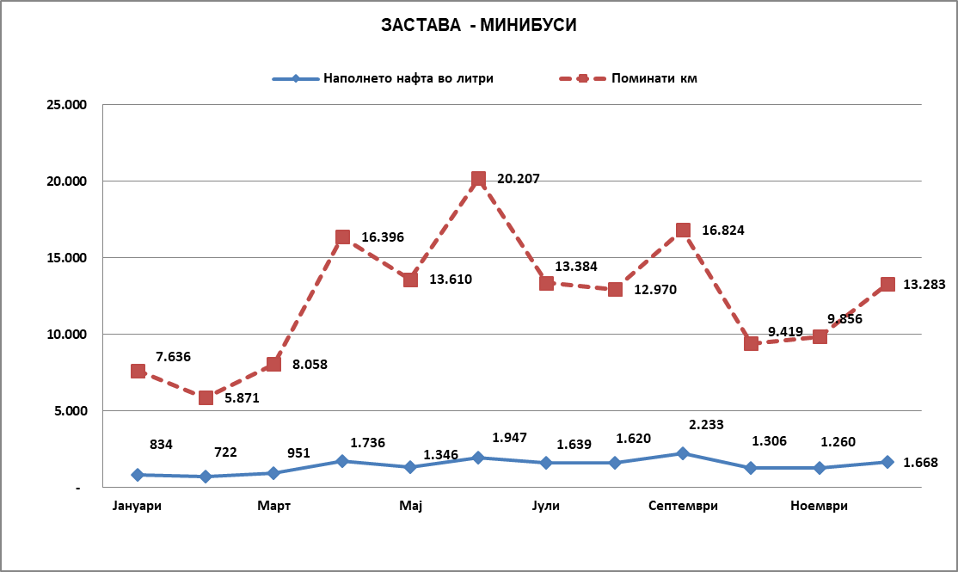

|  |  |  |  |
| --- | --- | --- | --- |
| **МИНИБУСИ ЈУТОНГ** | | | |
|  |  |  | Таб. 7 |
| **Месец** | **Наполнето нафта во литри** | **Поминати км** | **Просечна потрошувачка на 100 км** |
| Јануари | 7.320 | 29.059 | 25,19 |
| Февруари | 7.115 | 30.331 | 23,46 |
| Март | 7.781 | 32.197 | 24,17 |
| Април | 5.123 | 19.337 | 26,49 |
| Мај | 5.606 | 23.437 | 23,92 |
| Јуни | 5.785 | 21.997 | 26,30 |
| Јули | 6.427 | 26.889 | 23,90 |
| Август | 6.121 | 26.167 | 23,39 |
| Септември | 9.559 | 33.404 | 28,62 |
| Октомври | 10.906 | 35.625 | 30,61 |
| Ноември | 9.531 | 32.150 | 29,65 |
| Декември | 10.227 | 33.655 | 30,39 |
| **Вкупно** | **91.501** | **344.248** | **26,58** |

Граф.4

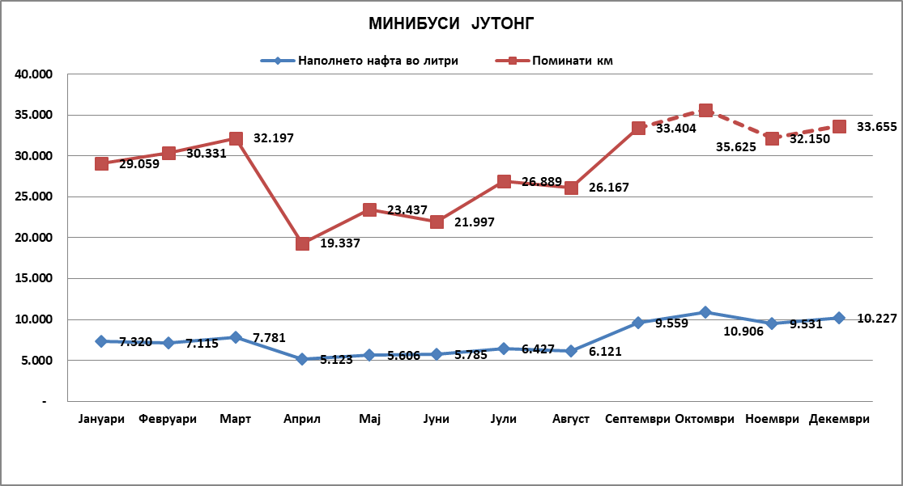

|  |  |  |  |
| --- | --- | --- | --- |
| **ЛАЗ** | | | |
|  |  |  | Таб. 8 |
| **Месец** | **Наполнето нафта во литри** | **Поминати км** | **Просечна потрошувачка на 100 км** |
| Јануари | 110.892 | 264.305 | 41,96 |
| Февруари | 102.363 | 244.069 | 41,94 |
| Март | 111.956 | 268.283 | 41,73 |
| Април | 101.457 | 240.809 | 42,13 |
| Мај | 112.977 | 260.644 | 43,35 |
| Јуни | 124.301 | 274.985 | 45,20 |
| Јули | 131.906 | 286.079 | 46,11 |
| Август | 128.646 | 282.394 | 45,56 |
| Септември | 150.924 | 357.451 | 42,22 |
| Октомври | 149.220 | 350.488 | 42,57 |
| Ноември | 146.540 | 355.391 | 41,23 |
| Декември | 142.264 | 346.318 | 41,08 |
| **Вкупно** | **1.513.446** | **3.531.216** | **42,86** |

Граф.5

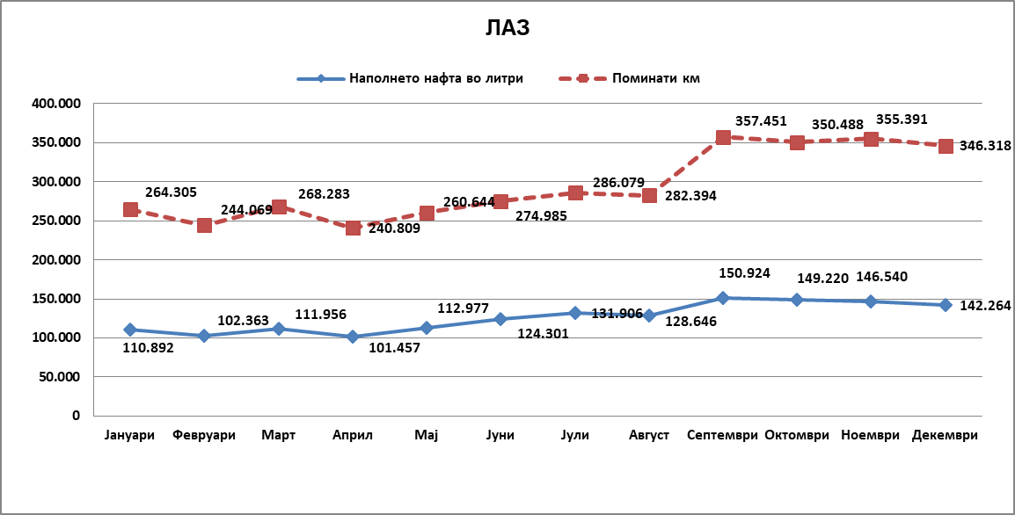

|  |  |  |  |
| --- | --- | --- | --- |
| **ДВОКАТНИ АВТОБУСИ - ЈУТОНГ** | | | |
|  |  |  | Таб. 9 |
| **Месец** | **Наполнето нафта во литри** | **Поминати км** | **Просечна потрошувачка на 100 км** |
| Јануари | 263.296 | 636.230 | 41,38 |
| Февруари | 278.155 | 665.235 | 41,81 |
| Март | 287.919 | 698.783 | 41,20 |
| Април | 254.342 | 619.444 | 41,06 |
| Мај | 271.702 | 663.400 | 40,96 |
| Јуни | 305.864 | 698.568 | 43,78 |
| Јули | 336.032 | 718.796 | 46,75 |
| Август | 329.314 | 719.111 | 45,79 |
| Септември | 390.086 | 903.741 | 43,16 |
| Октомври | 396.905 | 917.433 | 43,26 |
| Ноември | 400.052 | 932.439 | 42,90 |
| Декември | 410.890 | 953.275 | 43,10 |
| **Вкупно** | **3.924.557** | **9.126.455** | **43,00** |

Граф.6

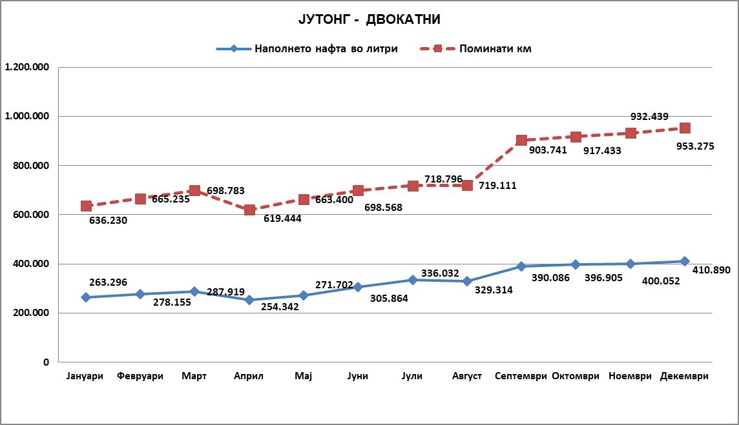

|  |  |  |  |
| --- | --- | --- | --- |
| **АВТОБУСИ СО МОТОР НА ЗЕМЈЕН ГАС** | | | |
|  |  |  | Таб. 10 |
| **Месец** | **Наполнето земјен гас во кгр.** | **Поминати км** | **Просечна потрошувачка на 100 км.** |
|
| Јануари | 87.122 | 164.984 | 52,81 |
| Февруари | 82.934 | 153.300 | 54,10 |
| Март | 91.792 | 171.856 | 53,41 |
| Април | 77.909 | 146.869 | 53,05 |
| Мај | 87.868 | 164.874 | 53,29 |
| Јуни | 95.376 | 170.242 | 56,02 |
| Јули | 104.519 | 179.985 | 58,07 |
| Август | 90.922 | 155.334 | 58,53 |
| Септември | 96.716 | 171.632 | 56,35 |
| Октомври | 92.516 | 174.126 | 53,13 |
| Ноември | 94.682 | 176.446 | 53,66 |
| Декември | 97.923 | 179.673 | 54,50 |
| **Вкупно** | **1.100.279** | **2.009.321** | **54,76** |

Граф.7

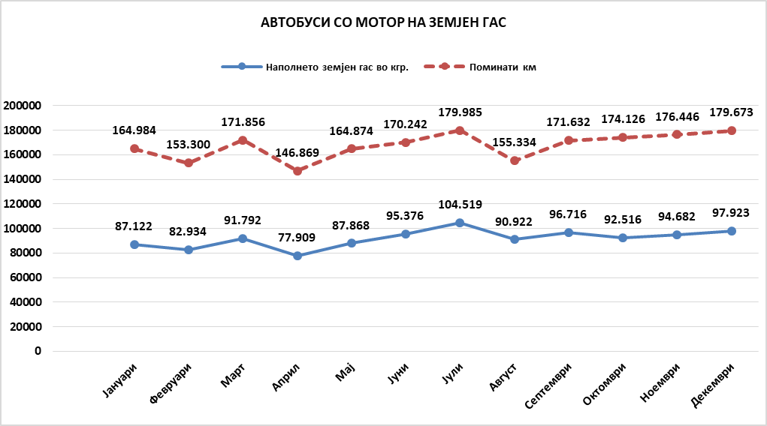

|  |  |  |  |  |  |  |
| --- | --- | --- | --- | --- | --- | --- |
| **ПРЕВЕЗЕНИ ПАТНИЦИ И ПОМИНАТИ КИЛОМЕТРИ ПО МЕСЕЦИ** | | | | | | |
|  |  |  |  |  |  | Таб.11 |
| **Месец** | **Превезени патници** | | **Индекс** | **Поминати километри** | | **Индекс** |
| **2020** | **2021** | **2020** | **2021** |
| I | 2.938.700 | 1.418.064 | 48,3 | 1.429.320 | 1.110.242 | 77,7 |
| II | 3.823.024 | 1.752.397 | 45,8 | 1.524.411 | 1.108.670 | 72,7 |
| III | 2.116.859 | 1.914.646 | 90,4 | 1.224.140 | 1.191.744 | 97,4 |
| IV | 454.706 | 1.637.049 | 360,0 | 524.553 | 1.050.602 | 200,3 |
| V | 806.985 | 1.755.241 | 217,5 | 724.814 | 1.137.002 | 156,9 |
| VI | 1.246.860 | 1.939.870 | 155,6 | 956.896 | 1.196.201 | 125,0 |
| VII | 1.448.463 | 1.952.487 | 134,8 | 1.092.226 | 1.233.381 | 112,9 |
| VIII | 1.380.670 | 1.678.042 | 121,5 | 1.066.171 | 1.203.349 | 112,9 |
| IX | 1.841.358 | 2.119.131 | 115,1 | 1.052.852 | 1.495.165 | 142,0 |
| X | 1.914.928 | 2.285.567 | 119,4 | 1.150.535 | 1.497.924 | 130,2 |
| XI | 1.674.035 | 2.453.157 | 146,5 | 1.165.022 | 1.518.972 | 130,4 |
| XII | 1.800.820 | 2.229.879 | 123,8 | 1.207.362 | 1.537.475 | 127,3 |
| **I-XII** | **21.447.408** | **23.135.530** | **107,9** | **13.118.302** | **15.280.727** | **116,5** |

Граф.8

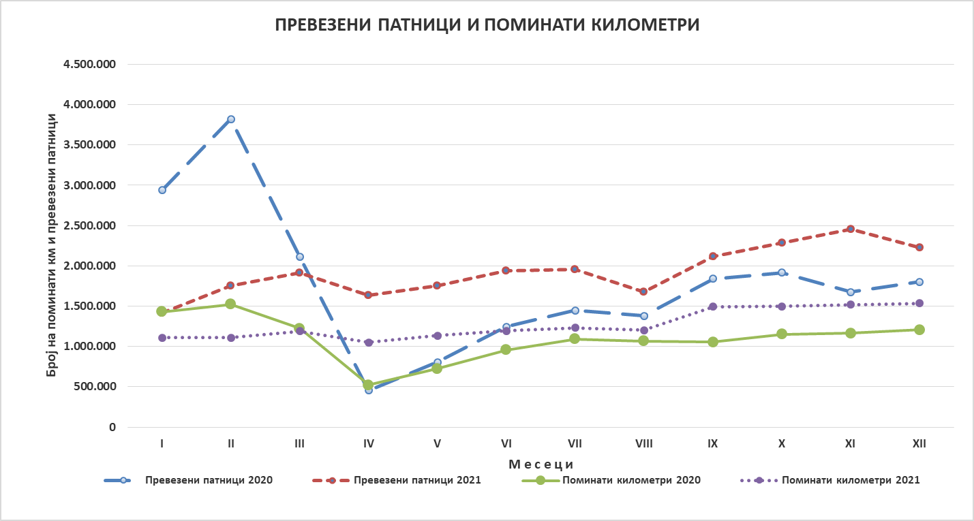

***8.3 Структура на превезени патници***

Во 2021 година превезени се вкупно 23.136.000 патници. Во споредба со претходната година бројот на превезени патници е зголемен за 7,9% или за 1.689.000 патници поради порастот на број на патници со неперсонализирани билети за 9,9% или за 706.000 патници и на патници со персонализирани билети за 7% или за 995.000 патници.

|  |  |  |  |  |  |  |
| --- | --- | --- | --- | --- | --- | --- |
| **СТРУКТУРА НА ПРЕВЕЗЕНИ ПАТНИЦИ** | | | | | | |
|  |  |  |  |  |  | Таб.12 |
| **Ред. бр.** | **Е Л Е М Е Н Т И** | **2020** | **Стр.%** | **2021** | **Стр.%** | **Индекс** |
|
| **I.** | **Патници со неперсонализирани билети** | **7.117.000** | **33,2** | **7.823.000** | **33,8** | **109,9** |
| 1 | Патници со неперсонализирани билети на град. линии | 3.461.000 | 16,1 | 3.631.000 | 15,7 | 104,9 |
| 2 | Патници со неперсонализирани билети на сите линии | 3.628.000 | 16,9 | 4.165.000 | 18,0 | 114,8 |
| 3 | Патници со бесплатни неперсонализирани билети | 28.000 | 0,1 | 27.000 | 0,1 | 96,4 |
| **II.** | **Патници со персонализирани билети** | **14.301.000** | **66,7** | **15.296.000** | **66,1** | **107,0** |
| 1 | Ученички, студентски билети | 1.617.000 | 7,5 | 2.341.000 | 10,1 | 144,8 |
| 2 | Пензионерски билети | 162.000 | 0,8 | 178.000 | 0,8 | 109,9 |
| 3 | Билети за возрасни | 1.808.000 | 8,4 | 2.667.000 | 11,5 | 147,5 |
| 4 | Месечен ноќен билет |  |  |  |  |  |
| 5 | Месечни билети за градски линии | 3.363.000 | 15,7 | 3.621.000 | 15,7 | 107,7 |
| 6 | Месечни билети за сите линии | 1.878.000 | 8,8 | 1.992.000 | 8,6 | 106,1 |
| 7 | Колективни билети | 122.000 | 0,6 | 100.000 | 0,4 | 82,0 |
| 8 | Билети за деца без родители над 18 години | 3.000 | 0,0 | 2.000 | 0,0 | 66,7 |
| 9 | Билети за студенти и возрасни ( бесплатен превоз ) | 4.403.000 | 20,5 | 3.444.000 | 14,9 | 78,2 |
| 10 | Тримесечен билет | 5.000 | 0,0 | 5.000 | 0,0 | 100,0 |
| 11 | Шестмесечен билет | 5.000 | 0,0 | 4.000 | 0,0 | 80,0 |
| 12 | Годишни билети | 935.000 | 4,4 | 942.000 | 4,1 | 100,7 |
| **III.** | **Патници со договорен превоз** | **26.000** | **0,1** | **14.000** | **0,1** | **53,8** |
| 1. | Претпријатија ( договорен превоз ) | 21.000 | 0,1 | 14.000 | 0,1 | 66,7 |
| 2. | Групен превоз | 5.000 | 0,0 |  |  |  |
| **IV.** | **Патници со дополнителни билети** | **3.000** | **0,0** | **3.000** | **0,0** | **100,0** |
|  | **В К У П Н О** | **21.447.000** | **100,0** | **23.136.000** | **100,0** | **107,9** |

***8.4 Количина на продадени билети***

Количината на вкупно продадени персонализирани билети во 2021 година изнесува 854.100 билети и во споредба со претходната 2020 година количината е намалена за 3,1% или за 27.102 билети.

|  |  |  |  |  |  |  |
| --- | --- | --- | --- | --- | --- | --- |
| **КОЛИЧИНА НА ПРОДАДЕНИ ПЕРСОНАЛИЗИРАНИ БИЛЕТИ** | | | | | | |
|  |  |  |  |  |  | Таб.13 |
| **Ред. бр.** | **Е Л Е М Е Н Т И** | **2020** | **Стр.%** | **2021** | **Стр.%** | **Индекс** |
| 1 | Ученичко , студентски билети | 1.172 | 0,1 | 1.187 | 0,1 | 101,3 |
| 1.1 | Ученички билети | 497 | 0,1 | 739 | 0,1 | 148,7 |
| 1.2 | Студентски билети | 675 | 0,1 | 448 | 0,1 | 66,4 |
| 2 | Ученички  ( задолжително средно образование ) | 142.005 | 16,1 | 197.117 | 23,1 | 138,8 |
| 3 | Ученички, студентски  ( договор, тендер и др. ) | 14.429 | 1,6 | 13.792 | 1,6 | 95,6 |
| 4 | Пензионерски билети | 3.405 | 0,4 | 3.417 | 0,4 | 100,4 |
| 5 | Доплатни билети за возрасни | 147.644 | 16,8 | 192.609 | 22,6 | 130,5 |
| 6 | Месечни билети за градски линии | 72.307 | 8,2 | 70.352 | 8,2 | 97,3 |
| 7 | Месечни билети за сите линии | 35.151 | 4,0 | 35.689 | 4,2 | 101,5 |
| 8 | Колективни билети | 11.975 | 1,4 | 10.941 | 1,3 | 91,4 |
| 9 | Билети за возрасни и студенти  ( бесплатен превоз ) | 416.226 | 47,2 | 291.961 | 34,2 | 70,1 |
| 10 | Билети за деца без родители над 18 год. | 39 | 0,0 | 37 | 0,0 | 94,9 |
| 11 | Месечни билети ноќе | 5 | 0,0 |  |  |  |
| 12 | Тримесечни билет | 202 | 0,0 | 105 | 0,0 | 52,0 |
| 13 | Шестмесечни билет | 206 | 0,0 | 109 | 0,0 | 52,9 |
| 14 | Годишни билети | 36.436 | 4,1 | 36.784 | 4,3 | 101,0 |
| **В К У П Н О** | | **881.202** | **100,0** | **854.100** | **100,0** | **96,9** |
| **Просечно месечно продадени билети** | | **73.434** |  | **71.175** |  | **96,9** |

Во 2021 година количината на продадени неперсонализирани билети изнесува вкупно 5.457.014билети и во споредба со претходната година е зголемена за 13,3%, што се должи на порастот на количината на неперсонализирани билети за градски линии за 3,8% и за сите линии за 14,4%.

|  |  |  |  |  |  |  |
| --- | --- | --- | --- | --- | --- | --- |
| **КОЛИЧИНА НА ПРОДАДЕНИ НЕПЕРСОНАЛИЗИРАНИ БИЛЕТИ** | | | | | | |
|  |  |  |  |  |  | Таб.14 |
| **Р. бр.** | **Е Л Е М Е Н Т И** | **2020** | **Стр.%** | **2021** | **Стр.%** | **Индекс** |
|
| **I** | **Неперсонализирани билети за градски линии - вкупно** | **468.620** | **9,7** | **486.603** | **8,9** | **103,8** |
| 1 | Билет за десет возења | 468.185 | 9,7 | 486.089 | 8,9 | 103,8 |
| 2 | Еднодневен билет за автобус (само од електронски паричник преку валидатор) | 227 | 0,0 | 266 | 0,0 | 117,2 |
| 3 | Седумдневен билет за автобус ( +1 билет за жичница и лифт на Крстот во два правци ) | 208 | 0,0 | 248 | 0,0 | 119,2 |
| **II** | **Неперсонализирани билети за сите линии** | **4.328.233** | **89,9** | **4.952.492** | **90,8** | **114,4** |
| 1 | Билети за едно возење | 4.289.459 | 89,1 | 4.916.869 | 90,1 | 114,6 |
| 1.1 | Билет купен во возило за едно возење - билет на елект.картица | 2.835.678 | 58,9 | 2.927.417 | 53,6 | 103,2 |
| 1.2 | Билет купен во возило за едно возење - мобилен телефон | 1.360.985 | 28,3 | 1.670.760 | 30,6 | 122,8 |
| 1.3 | Билет купен во возило за едно возење - хартиен билет | 92.796 |  | 318.692 | 5,8 | 343,4 |
| 2 | Ноќен билет за едно возење | 3.509 | 0,1 |  |  |  |
| 2.1 | Ноќен билет за едно возење- електронска картица | 1.383 | 0,0 |  |  |  |
| 2.2 | Ноќен билет за едно возење-мобилен телеф. | 2.126 | 0,0 |  |  |  |
| 3 | Билет за десет возења | 34.953 | 0,7 | 35.242 | 0,6 | 100,8 |
| 4 | Временски билет од 90 минути (само од електронски паричник преку валидатор ) | 217 | 0,0 | 213 | 0,0 | 98,2 |
| 5 | Еднодневен билет за автобус (само од електронски паричник преку валидатор ) | 14 | 0,0 | 39 | 0,0 | 278,6 |
| 6 | Седумдневен билет за автобус (+1 билет за жичница и лифт на Крстот во два правци ) | 73 | 0,0 | 113 | 0,0 | 154,8 |
| 7 | Дневни пакети- комбинирани билети | 8 | 0,0 | 16 | 0,0 | 200,0 |
| **В к у п н о** | | **4.796.853** | **99,6** | **5.439.095** | **99,7** | **113,4** |
| **Бесплатни неперсонализирани билети** | | **18.413** | **0,4** | **17.919** | **0,3** | **97,3** |
| **В к у п н о** | | **4.815.266** | **100,0** | **5.457.014** | **100,0** | **113,3** |
| **Просечно месечно неперсонализирани билети** | | **401.272** |  | **454.751** |  | **113,3** |

***8.5 Ремонтно сервисни активности***

Во 2021 година извршени се 5 ремонтни активности во делот на генерални ремонти, 9 активности во делот на полуремонти, 1 активност во делот на сервисирање на менувачи и 3 активности во делот на сервисирање на диференцијали.

**ОСТВАРЕН ОБЕМ НА РЕМОНТНО СЕРВИСНИ АКТИВНОСТИ**

Таб.15

|  |  |  |  |  |  |  |  |  |  |
| --- | --- | --- | --- | --- | --- | --- | --- | --- | --- |
| **Р. бр.** | **Е Л Е М Е Н Т И** | **2015** | **2016** | **2017** | **2018** | **2019** | **2020** | **2021** | **Индекс 2021 / 2020** |
| **1.** | **Ремонтни активности** | **18** | **11** | **9** | **10** | **14** | **8** | **14** | **175,0** |
|  | - Генерален ремонт | 10 | 2 | 4 | 4 | 4 | 5 | 5 | 100,0 |
|  | - Полуремонти | 8 | 9 | 5 | 6 | 10 | 3 | 9 | 300,0 |
| **2.** | **Менувачи** | **20** | **8** | **0** | **0** | **1** | **1** | **1** | 100,0 |
| **3.** | **Диференцијали** | **21** | **4** | **0** | **0** | **0** | **1** | **3** | 300,0 |

Граф.9

Граф.10

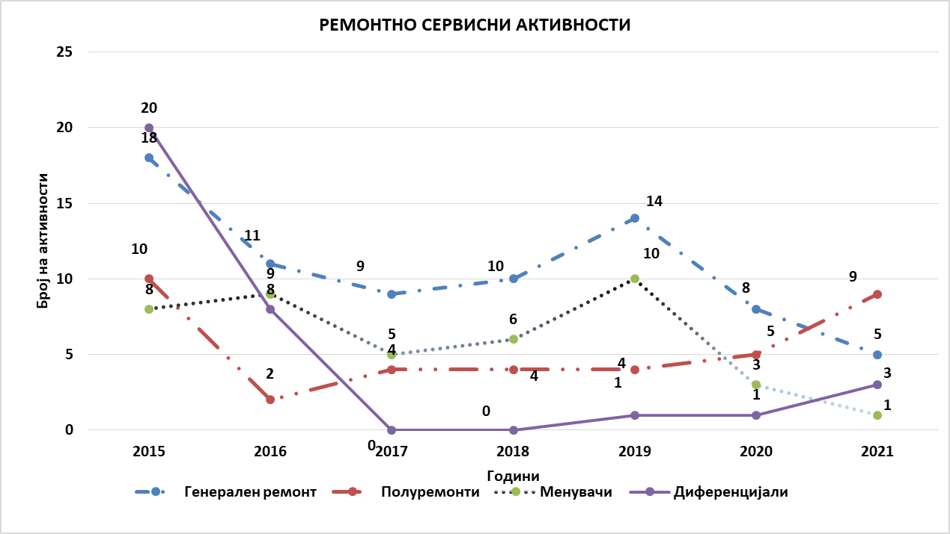

***8.6 Сообраќајни незгоди***

Во 2021 год. возилата на ЈСП учествувале во вкупно 187 сообраќајни незгоди, што е за 55 незгоди или за 41,7% повеќе во споредба со истиот период минатата година. Во сообраќајните незгоди повредени се вкупно 17 лица. . Најголем дел, 97 незгоди или 51,9% од незгодите се предизвикани по вина на останатите учесници во сообраќајот, за 49 незгоди или за 26,2% од сообраќајните незгоди е утврдена вина на ЈСП, додека за 41 незгода или 21,9% од сообраќајните незгоди не е утврдена вината. Во споредба со минатата година бројот на сообраќајни незгоди предизвикани по вина на ЈСП е зголемен за 58,1% или за 18 сообраќајни незгоди.

|  |  |  |  |  |  |  |  |  |  |  |  |  |
| --- | --- | --- | --- | --- | --- | --- | --- | --- | --- | --- | --- | --- |
| **СООБРАЌАЈНИ НЕЗГОДИ** | | | | | | | | | | | | |
|  |  |  |  |  |  |  |  |  |  |  |  | Таб.16 |
| **Р.бр.** | **Сообраќајни незгоди** | **2005** | **2012** | **2013** | **2014** | **2015** | **2016** | **2017** | **2018** | **2020** | **2021** | **Индекс 21/20** |
| 1. | По вина на ЈСП / Европски записник | 53 | 80 | 81 | 69 | 53 | 87 | 79 | 83 | 31 | 49 | 158,1 |
| 2. | По вина на останатите учесници / Европски записник | 178 | 156 | 156 | 173 | 154 | 152 | 136 | 140 | 71 | 97 | 136,6 |
| 3. | Не е утврдена вината / Записник од МВР | 61 | 52 | 110 | 67 | 62 | 99 | 84 | 68 | 30 | 41 | 136,7 |
| **ВКУПНО** | | **292** | **288** | **347** | **309** | **269** | **338** | **299** | **291** | **132** | **187** | **141,7** |
| Просечно дневно сообраќајни незгоди | | 0,8 | 0,79 | 0,95 | 0,85 | 0,74 | 0,92 | 0,82 | 0,80 | 0,36 | 0,51 | 141,7 |
| Сообраќајни незгоди по возила во работа | | 1,45 | 1,43 | 1,66 | 1,46 | 1,26 | 1,56 | 1,42 | 1,39 | 0,90 | 0,41 | 45,6 |
| Повредени | | 25 | 50 | 31 | 91 | 58 | 112 | 65 | 96 | 14 | 17 | 121,4 |
| Загинати | |  | 3 |  |  | 2 | 5 | 1 | 2 |  |  |  |

|  |  |  |  |  |  |  |
| --- | --- | --- | --- | --- | --- | --- |
| **СООБРАЌАЈНИ НЕЗГОДИ ВО 2021 ГОДИНА** | | | | | | |
|  |  |  |  |  |  | Таб.17 |
| **Месец** | **Европски записник** | | **Записник од МВР** | **Вкупно** | **Повредени** | **Загинати** |
| **По вина на ЈСП** | **По вина на останатите учесници** |
| I | 4 | 5 | 6 | 15 | 8 |  |
| II | 2 | 4 | 3 | 9 | 1 |  |
| III | 3 | 8 | 2 | 13 |  |  |
| IV | 3 | 5 | 4 | 12 |  |  |
| V | 5 | 8 | 2 | 15 |  |  |
| VI | 3 | 10 | 3 | 16 | 1 |  |
| VII | 5 | 6 | 2 | 13 | 4 |  |
| VIII | 2 | 8 | 1 | 11 |  |  |
| IX | 7 | 12 | 4 | 23 |  |  |
| X | 7 | 13 | 3 | 23 | 1 |  |
| XI | 6 | 11 | 7 | 24 | 2 |  |
| XII | 2 | 7 | 4 | 13 |  |  |
| **Вкупно** | **49** | **97** | **41** | **187** | **17** |  |

**Напомена :** Утврдувањето на вината по европскиот записник е направена според проценката на

Референтот за безбедност и сообраќај

***8.7 Инциденти***

Во текот на 2021 година во автобусите на ЈСП Скопје се случиле вкупно 198 инциденти и во споредба со минатата година бројот на инциденти е намален за 10,8% или за 24 инциденти.

Пораст бележат физичките напади врз возачи за 225% и заканите врз возачите за 33,3%, додека останатите видови на инциденти бележат намалување : физичките пресметки во возилата за 25% и оштетувањата на возилата за 16,3%.

|  |  |  |  |  |  |
| --- | --- | --- | --- | --- | --- |
| **ИНЦИДЕНТИ ПО МЕСЕЦИ ВО 2021 ГОДИНА** | | | | | |
|  |  |  |  |  | Таб.18 |
| **Месец** | **Физички напади врз возачи** | **Физички пресметки во автобус** | **Оштетување на автобусот** | **Закани врз возачи** | **Проблеми ( превоз )** |
| I |  |  | 7 | 1 | 8 |
| II | 1 | 1 | 3 | 1 | 4 |
| III |  |  | 12 | 1 | 7 |
| IV | 3 |  | 21 | 1 | 6 |
| V |  | 1 | 25 | 1 | 6 |
| VI | 4 |  | 29 |  | 9 |
| VII | 1 |  | 17 | 1 | 4 |
| VIII | 2 |  | 20 |  | 5 |
| IX |  | 1 | 9 |  | 10 |
| X | 1 |  | 7 |  | 7 |
| XI |  |  | 15 | 1 | 7 |
| XII | 1 |  | 9 | 1 | 8 |
| **Вкупно** | **13** | **3** | **174** | **8** | **81** |

|  |  |  |  |  |  |  |  |  |  |  |
| --- | --- | --- | --- | --- | --- | --- | --- | --- | --- | --- |
| **ИНЦИДЕНТИ ПО ГОДИНИ** | | | | | | | | | | |
|  |  |  |  |  |  |  |  |  |  | Таб.19 |
| **Р. бр.** | **ВИДОВИ ИНЦИДЕНТИ** | **2014** | **2015** | **2016** | **2017** | **2018** | **2019** | **2020** | **2021** | **Индекс 21/20** |
| 1. | **Физички напади врз возачи** | 18 | 15 | 11 | 18 | 15 | 14 | 4 | 13 | 325,0 |
| 2. | **Физички пресметки во автобус** | 13 | 44 | 21 | 37 | 20 | 15 | 4 | 3 | 75,0 |
| 3. | **Оштетување на возила** | 29 | 70 | 73 | 88 | 141 | 150 | 208 | 174 | 83,7 |
| 4. | **Закани врз возачи** | 6 | 11 | 5 | 13 | 13 | 10 | 6 | 8 | 133,3 |
| **ВКУПНО ИНЦИДЕНТИ** | | **66** | **140** | **110** | **156** | **189** | **189** | **222** | **198** | **89,2** |

Граф.11

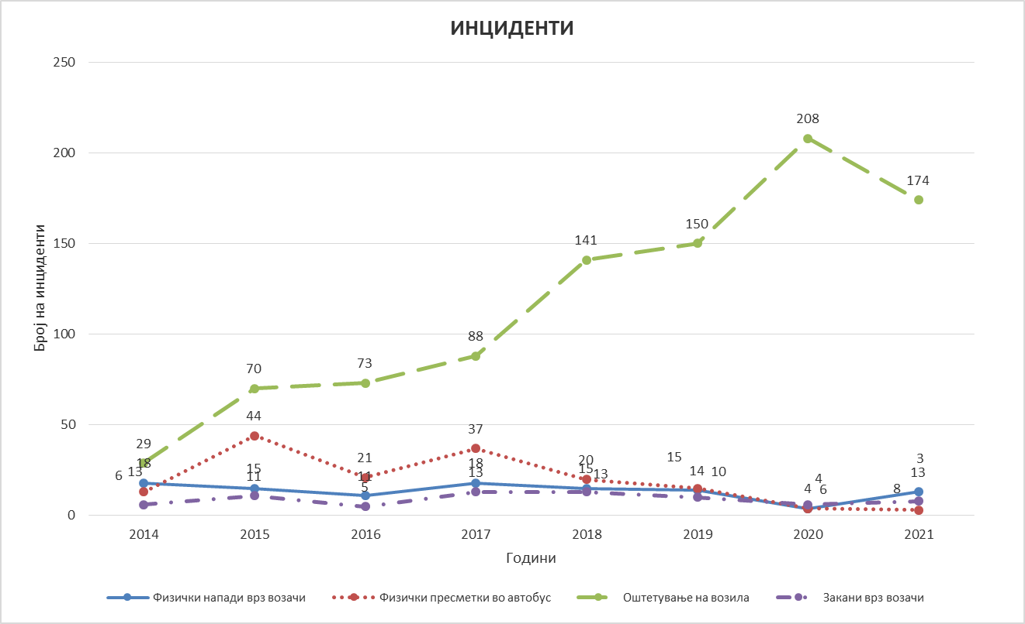

Службата за контрола на билети на ЈСП Скопје во текот на 2021 година има извршено 206.289 контроли на билети ( просечно дневно 565 контроли), при што дополнително се наплатени билети на 2.513 патници.

|  |  |  |  |  |
| --- | --- | --- | --- | --- |
| **ИЗВРШЕНИ КОНТРОЛИ, ПОДНЕСЕНИ ЗАПИСНИЦИ , ОДЗЕМЕНИ ЕЛЕКТРОНСКИ КАРТИЦИ И НАПЛАТЕНИ ДОПОЛНИТЕЛНИ БИЛЕТИ ЗА 2021 ГОДИНА ПО МЕСЕЦИ** | | | | |
|  |  |  |  | Таб.20 |
| **Месец** | **Извршени контроли** | **Поднесени записници ( пријави )** | **Одземени електронски картици** | **Наплатени дополнителни билети** |
| I | 19.076 | 1.183 | 133 | 271 |
| II | 16.568 | 1.057 | 61 | 266 |
| III | 17.112 | 824 | 54 | 221 |
| IV | 15.778 | 463 | 29 | 119 |
| V | 18.094 | 744 | 37 | 151 |
| VI | 17.644 | 869 | 70 | 226 |
| VII | 17.469 | 618 | 49 | 169 |
| VIII | 15.989 | 827 | 43 | 212 |
| IX | 17.049 | 882 | 38 | 261 |
| X | 16.221 | 591 | 21 | 187 |
| XI | 18.370 | 646 | 34 | 206 |
| XII | 16.919 | 641 | 43 | 224 |
| **Вкупно** | **206.289** | **9.345** | **612** | **2.513** |

|  |  |  |  |  |  |  |  |  |  |
| --- | --- | --- | --- | --- | --- | --- | --- | --- | --- |
| **ИЗВРШЕНИ КОНТРОЛИ, ПОДНЕСЕНИ ПРИЈАВИ, ОДЗЕМЕНИ БИЛЕТИ (ЕЛЕКТРОНСКИ КАРТИЦИ) И НАПЛАТЕНИ ДОПОЛНИТЕЛНИ БИЛЕТИ** | | | | | | | | | |
|  |  |  |  |  |  |  |  |  | Таб.21 |
| **Р. бр.** | **Елементи** | **2015** | **2016** | **2017** | **2018** | **2019** | **2020** | **2021** | **Индекс 21/20** |
| 1 | Извршени контроли | 180.520 | 172.233 | 186.344 | 213.832 | 258.194 | 169.756 | 206.289 | 121,5 |
| 2 | Поднесени пријави | 11.319 | 7.289 | 2.738 | 6.316 | 15.931 | 10.921 | 9.345 | 85,6 |
| 3 | Одземени билети електронски картици | 1.007 | 969 | 2.909 | 4.402 | 2.240 | 1.487 | 612 | 41,2 |
| 4 | Наплатени дополнителни билети | 2.225 | 1.069 | 1.644 | 1.944 | 4.668 | 3.223 | 2.513 | 78,0 |

Граф.12

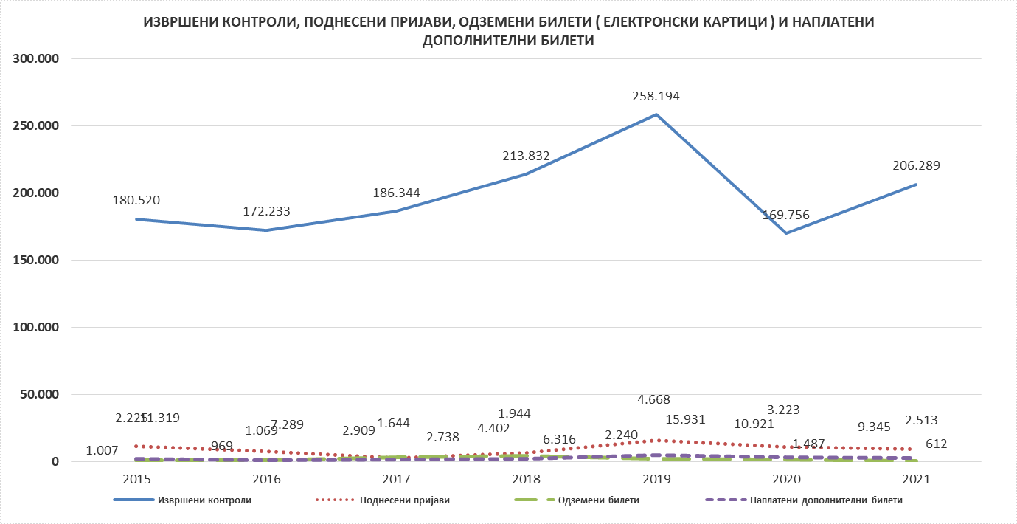

**9.ФИНАНСИСКИ РЕЗУЛТАТИ**

ЈСП СКОПЈЕ својата дејност ја врши според принципот на транспарентност и континуитет. Сметководствената евиденција и финансиските извештаи се водат и изготвуваат согласно Законот за јавни претпријатија, Законот за трговски друштва и Правилникот за водење сметководство. Сметководствените стандарди што се применуваат во РМ се Меѓународните сметководствени стандарди и Меѓународните стандарди за финансиско известување од 2009 год. утврдени од Одборот за Меѓународни сметководствени стандарди.

Претпријатието приходите ги евидентира кога е извесно дека ќе се остварат идни економски користи и истите можат да бидат соодветно измерени. Продажбата се евидентира според фактурираната вредност намалена за ДДВ. Вредноста на набавките на стоки и услуги е признаена како расход во моментот на трошењето.

Во 2021 година ЈСП СКОПЈЕ оствари негативен финансиски резултат – бруто загуба од редовно работење во износ од 205,3 милиони денари.

|  |  |  |  |  |  |  |
| --- | --- | --- | --- | --- | --- | --- |
| **ОСТВАРЕНИ ФИНАНСИСКИ РЕЗУЛТАТИ - БИЛАНС НА УСПЕХ** | | | | | | |
|  |  |  |  |  |  | Таб.22 |
| **Р.бр.** | **Е Л Е М Е Н Т И** | **2020** | **Стр.%** | **2021** | **Стр.%** | **Индекс** |
| **I** | **ПРИХОДИ-вкупно** | **1.679.725.000** | **100,0** | **1.515.030.000** | **100,0** | **90,2** |
| 1 | Приход превоз од патници - линиски превоз | 739.751.000 | 44,0 | 819.554.000 | 54,1 | 110,8 |
| 2 | Субвенции за бесплатен превоз | 161.905.000 | 9,6 | 152.381.000 | 10,1 | 94,1 |
| 3 | Приход превоз од патници - Жичница | 3.271.000 | 0,2 | 41.000 | 0,0 | 1,3 |
| 4 | Приход од субвенции за потешкотии | 395.000.000 | 23,5 | 340.000.000 | 22,4 | 86,1 |
| 5 | Приход од субвенции - Ковид 19 | 135.000.000 | 8,0 |  |  |  |
| 6 | Приход од субвенции - Автобуски постојки | 7.005.000 | 0,4 | 5.480.000 | 0,4 | 78,2 |
| 7 | Приход од субвенции - АВЛ | 93.198.000 | 5,5 | 92.224.000 | 6,1 | 99,0 |
| 8 | Приход од донации | 83.862.000 | 5,0 | 35.395.000 | 2,3 | 42,2 |
| 9 | Останати приходи | 60.733.000 | 3,6 | 69.955.000 | 4,6 | 115,2 |
| **II** | **РАСХОДИ-вкупно** | **1.552.592.000** | **100,0** | **1.720.348.000** | **100,0** | **110,8** |
| 1 | Трошоци од работење | 777.162.000 | 50,1 | 890.245.000 | 51,7 | 114,6 |
| 2 | Амортизација | 160.513.000 | 10,3 | 217.689.000 | 12,7 | 135,6 |
| 3 | Бруто плати | 614.917.000 | 39,6 | 612.414.000 | 35,6 | 99,6 |
| **III** | **Бруто добивка од редовно работење пред оданочување ( I - II )** | **127.133.000** |  |  |  |  |
| **IV** | **Загуба од редовно работење пред оданочување ( II - I )** |  |  | **205.318.000** |  |  |
| **V** | **Данок од добивка од редовно работење** | **13.665.000** |  |  |  |  |
| **VI** | **Загуба од редовно работење по оданочување ( IV+ V )** |  |  |  |  |  |
| **VII** | **Добивка од редовно работење по оданочување ( IV+ V )** | **113.468.000** |  |  |  |  |

Граф.13

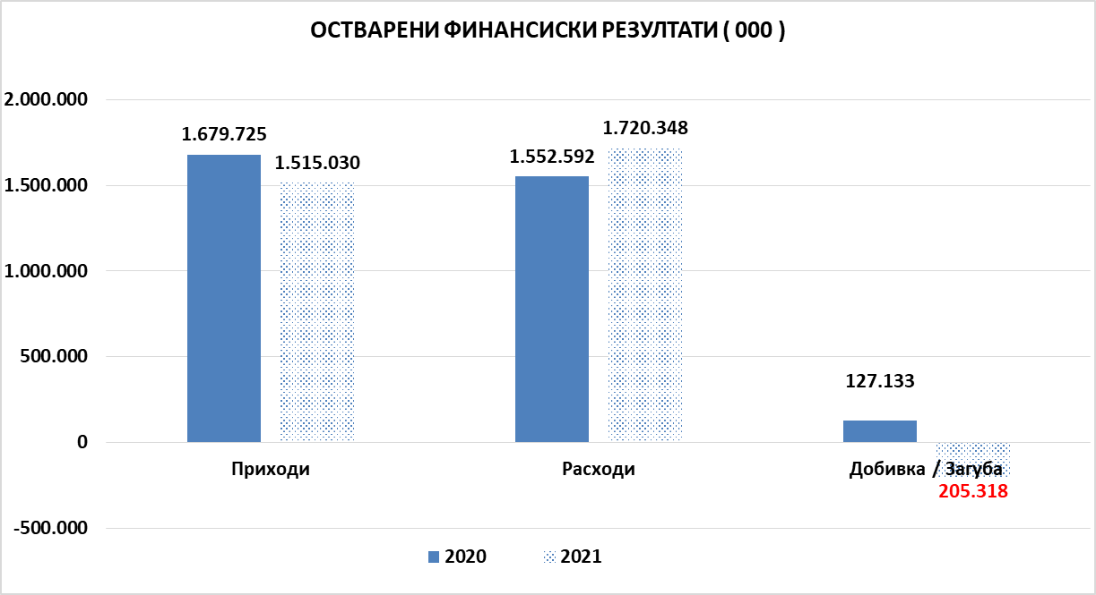

|  |  |  |  |  |  |  |
| --- | --- | --- | --- | --- | --- | --- |
| **БИЛАНС НА УСПЕХ**  **ПО КВАРТАЛИ** | | | | | | |
|  |  |  |  |  |  | Таб.23 |
| **Р. бр.** | **Е Л Е М Е Н Т И** | **I - III** | **IV VI** | **VII - IX** | **X - XII** | **I - XII 2021** |
| **I** | **ВКУПЕН ПРИХОД** | **332.979.000** | **294.540.000** | **410.676.000** | **476.835.000** | **1.515.030.000** |
| **II** | **ВКУПНИ РАСХОДИ** | **383.575.000** | **383.026.000** | **419.216.000** | **534.531.000** | **1.720.348.000** |
| **1** | **Материјални расходи** | **153.374.000** | **161.611.000** | **210.322.000** | **268.661.000** | **793.968.000** |
| **2** | **Вкалкулирани бруто плати** | **151.600.000** | **149.598.000** | **154.958.000** | **156.258.000** | **612.414.000** |
| **3** | **Вкалкулирана амортизација** | **57.375.000** | **57.456.000** | **39.138.000** | **63.720.000** | **217.689.000** |
| **4** | **Нематеријални расходи** | **20.202.000** | **14.206.000** | **14.245.000** | **45.840.000** | **94.493.000** |
| **5** | **Набавна вредност на продадени стоки** |  |  |  |  |  |
| **6** | **Расходи од финансирање** | **1.024.000** | **155.000** | **553.000** | **52.000** | **1.784.000** |
| **III** | **ДОБИВКА ( I - II )** |  |  |  |  |  |
| **III** | **ЗАГУБА ( II - I )** | **50.596.000** | **88.486.000** | **8.540.000** | **57.696.000** | **205.318.000** |

|  |  |  |  |  |
| --- | --- | --- | --- | --- |
| **ПЛАНИРАН И ОСТВАРЕН БИЛАНС НА УСПЕХ** | | | | |
|  |  |  |  | Таб.24 |
| **Р.бр.** | **Елементи** | **План 2021** | **Остварено 2021** | **Остварување на планот - индекс** |
| **I** | **Вкупен приход** | **1.857.648.000** | **1.515.030.000** | **81,6** |
| **II** | **Расходи** | **1.857.359.000** | **1.720.348.000** | **92,6** |
| **III** | **Бруто добивка ( I - II )** | **289.000** |  |  |
| **IV** | **Загуба ( II – I )** |  | **205.318.000** |  |

***9.1 Приходи***

Остварениот вкупен приход во 2021 год. изнесува 1.515 мил. ден. и во споредба со минатата година е намален за 9,8% или за 164,7 мил. денари.

Намалувањето на вкупниот приход во најголем дел произлегува од намалените приходите од субвенции за покривање на потешкотии во работењето ( 190 милиони денари ).

|  |  |  |  |  |  |  |
| --- | --- | --- | --- | --- | --- | --- |
| **СТРУКТУРА НА ОСТВАРЕНИОТ ВКУПЕН ПРИХОД** | | | | | | |
|  |  |  |  |  |  | Таб.25 |
| **Р. бр.** | **Е Л Е М Е Н Т И** | **2020** | **Стр.%** | **2021** | **Стр.%** | **Индекс** |
| 1 | Приходи од продажба | 904.927.000 | 53,9 | 971.976.000 | 64,2 | 107,4 |
| 1.1 | Приход од превоз на патници ( линиски превоз ) | 739.751.000 | 44,0 | 819.554.000 | 54,1 | 110,8 |
| 1.2 | Приход од субвенции (бесплатен превоз) | 161.905.000 | 9,6 | 152.381.000 | 10,1 | 94,1 |
| 1.3 | Приход од превоз на патници ( Жичница ) | 3.271.000 | 0,2 | 41.000 | 0,0 | 1,3 |
| 2 | Приходи од продажба на добра чл.32 | 34.000 | 0,3 | 4.530.000 | 0,3 | 13.323,5 |
| 3 | Приходи од продажба на отпадоци |  |  | 3.000 | 0,0 |  |
| 4 | Приходи по основ на употреба на сопст. производи, услуги, стоки и материјали | 294.000 | 0,0 | 209.000 | 0,0 | 71,1 |
| 4.1 | Приход од реализирани полупроизводи |  |  |  |  |  |
| 4.2 | Приходи од Транспортен Центар | 215.000 | 0,0 | 188.000 | 0,0 | 87,4 |
| 4.3 | Останати приходи | 79.000 | 0,0 | 21.000 | 0,0 | 26,6 |
| 5 | Приходи од наемнина | 14.882.000 | 0,9 | 17.742.000 | 1,2 | 119,2 |
| 5.1 | Приходи од даден деловен објект | 1.173.000 | 0,1 | 1.245.000 | 0,1 | 106,1 |
| 5.2 | Приходи од закуп на автобус |  |  | 11.000 | 0,0 |  |
| 5.3 | Приход од ангажирање на тур. водич | 3.000 | 0,0 | 2.000 | 0,0 | 66,7 |
| 5.4 | Приходи од префактурирање на трошоци за деловен простор |  |  | 194.000 | 0,0 |  |
| 5.5 | Приходи од наем АВЛ | 715.000 | 0,0 |  |  |  |
| 5.6 | Приходи од наемнина ( реклами ) | 12.991.000 | 0,8 | 16.290.000 | 1,1 | 125,4 |
| 6 | Вишоци | 1.008.000 | 0,1 | 973.000 | 0,1 | 96,5 |
| 7 | Приходи од наплатени отпишани побарув. | 2.523.000 | 0,2 | 2.848.000 | 0,2 | 112,9 |
| 8 | Приходи од премии, субвенции и донации | 714.268.000 | 42,5 | 473.135.000 | 31,2 | 66,2 |
| 8.1 | Приход од субвенции за потешкотии | 395.000.000 | 23,5 | 340.000.000 | 22,4 | 86,1 |
| 8.2 | Приход од субвенции за потеш. КОВИД 19 | 135.000.000 | 8,0 |  |  |  |
| 8.3 | Приходи од донации ( Жичница ) | 49.175.000 | 2,9 | 32.783.000 | 2,2 | 66,7 |
| 8.4 | Приход од донациии ( нафта ) | 34.344.000 | 2,0 |  |  |  |
| 8.5 | Приход од донациии ( опрема ) | 343.000 | 0,0 | 343.000 | 0,0 | 100,0 |
| 8.6 | Приход од субвенции - автобуски постојки | 7.005.000 | 0,4 | 5.480.000 | 0,4 | 78,2 |
| 8.7 | Приход од субвенции АВЛ | 93.198.000 | 5,5 | 92.224.000 | 6,1 | 99,0 |
| 8.8 | Приход ( возила без надомест ) | 203.000 | 0,0 | 36.000 | 0,0 | 17,7 |
| 8.9 | Приход ( линиски инфраструктурен објект) |  |  | 2.269.000 | 0,1 |  |
| 9 | Останати приходи од работењето | 40.806.000 | 2,4 | 42.926.000 | 2,8 | 105,2 |
| 9.1 | Приходи од надомест на штети | 4.777.000 | 0,3 | 8.914.000 | 0,6 | 186,6 |
| 9.2 | Приход од поврат на давачки | 110.000 | 0,0 | 182.000 | 0,0 | 165,5 |
| 9.3 | Приходи од наплатени пенали | 3.108.000 | 0,2 |  |  |  |
| 9.4 | Други приходи | 429.000 | 0,0 | 29.000 | 0,0 | 6,8 |
| 9.5 | Приходи од штети од вработени и др. | 168.000 | 0,0 | 431.000 | 0,0 | 256,5 |
| 9.6 | Други приходи надом.то.по постапка |  |  |  |  |  |
| 9.7 | Приход од штети од договор на дело | 22.000 | 0,0 | 127.000 | 0,0 | 577,3 |
| 9.8 | Приходи од поврат на придонеси | 190.000 | 0,0 | 110.000 | 0,0 | 57,9 |
| 9.9 | Дополнително утврдени приходи | 27.888.000 | 1,7 | 29.112.000 | 1,9 | 104,4 |
| 9.10 | Приходи дополнит. билет по записник | 3.010.000 | 0,2 | 2.305.000 | 0,2 | 76,6 |
| 9.11 | Приходи од казни по суд. | 1.100.000 | 0,1 | 1.715.000 | 0,1 | 155,9 |
| 9.12 | Приходи по други основи | 4.000 | 0,0 | 1.000 | 0,0 | 25,0 |
| 10 | Приходи врз основа на камати | 983.000 | 0,1 | 16.000 | 0,0 | 1,6 |
| 10.1 | Камати од минатите години | 381.000 | 0,0 |  | 0,0 | 0,0 |
| 10.2 | Камати останато ( од банки, позајмици ) | 602.000 | 0,0 | 16.000 | 0,0 | 2,7 |
| 11 | Приходи врз основа на позитив. |  |  | 667.000 | 0,0 |  |
| 12 | Останати финансиски приходи |  |  | 5.000 | 0,0 |  |
|  | **Вкупен приход** | **1.679.725.000** | **100,0** | **1.515.030.000** | **100,0** | **90,2** |

**Р.бр.1.2 / 8.1 / 8.6 / 8.7 Приход од субвенции:**

Во 2021 година за бесплатен превоз добиени се субвенции во износ од 152,4 милиони денари, за покривање на потешкотиите во редовното работењето добиени се 340 милиони денари, за автобуски постојки добиени се субвенции во износ од 5,5 милиони денари и за АВЛ добиени се субвенции во износ од 92,2 милиони денари.

**Р.бр.8.3 / 8.5 / 8.9 Приход од донации**:

Во 2021 година евидентирани се следните приходи од донации:

* Приходи од донација – жичница 32.783.000 ден. / евидентирана амортизација
* Приходи од донација – опрема 343.000 ден. / евидентирана амортизација
* Приходи од донација – инфраструктурен објект 2.269.000 ден. / евидентирана амортизација

**Р.бр.9.1 Приход од надомест на штети :**

Приходите од надомест на штети бележат пораст за 86,6% или за 4,1 милиони денари во однос на претходната година и се однесуваат во најголем дел на приходи остварени од осигурителни компании по основ на наплатени штети.

**Р.бр.9.11 Приход од казни :**

Приходите од казни бележат зголемување за 55,9% или за 0,6 милиони денари во однос на претходната година и се однесуваат на наплатени казни ( глоби ) од физички лица за непоседување билет при користење на превоз по судски решенија.

***9.2 Расходи***

Вкупно остварените расходи во 2021 год. изнесуваат 1.720,3 милиони ден. и во споредба со минатата година бележат зголемување за 10,8% или за 167,8 мил. денари.

Порастот на расходите е разултат на зголемените:

* Материјални трошоци за 93,6 мил.ден. или за 13,4%
* Амортизацијата за 57,2 мил.денари или за 35,6% и
* Нематеријални трошоци за 32,7 мил. денари или за 52,9% .

Намалување бележат бруто платите за 2,5 мил. денари или за 0,4% и трошоци од финансирање за 13,2 мил. денари или за 88,1% .

|  |  |  |  |  |  |  |
| --- | --- | --- | --- | --- | --- | --- |
| **ПРЕГЛЕД НА ОСТВАРЕНИ РАСХОДИ** | | | | | | |
|  |  |  |  |  |  | Таб.26 |
| **Р. бр.** | **Е Л Е М Е Н Т И** | **2020** | **Стр. %** | **2021** | **Стр. %** | **Индекс** |
| **I** | **Материјални расходи** | **700.350.000** | **45,1** | **793.968.000** | **46,2** | **113,4** |
| **II** | **Вкалкулирани бруто плати** | **614.917.000** | **39,6** | **612.414.000** | **35,6** | **99,6** |
| **III** | **Вкалкулирана амортизација** | **160.513.000** | **10,3** | **217.689.000** | **12,7** | **135,6** |
| **IV** | **Нематеријални расходи-вкупно** | **61.807.000** | **4,0** | **94.493.000** | **5,5** | **152,9** |
| **V** | **Набавна вредност на продадени стоки** |  |  |  |  |  |
| **VI** | **Расходи од финансирање** | **15.005.000** | **1,0** | **1.784.000** | **0,1** | **11,9** |
|  | **ВКУПНИ РАСХОДИ** | **1.552.592.000** | **100,0** | **1.720.348.000** | **100,0** | **110,8** |

***9.2.1 Материјални трошоци***

Таб.27

|  |  |  |  |  |  |  |
| --- | --- | --- | --- | --- | --- | --- |
| **Р. бр**. | **Е Л Е М Е Н Т И** | **2020** | **Учество во вкупни расходи %** | **2021** | **Учество во вкупни расходи %** | **Индекс** |
| 1 | Потрошени материјали | 5.268.000 | 0,3 | 2.658.000 | 0,2 | 50,5 |
| 1.1 | Канцелариски материјал и услуги | 5.268.000 | 0,3 | 2.658.000 | 0,2 | 50,5 |
| 2 | Потрошена енергија | 205.359.000 | 13,2 | 323.165.000 | 18,8 | 157,4 |
| 2.1 | Нафта | 171.162.000 | 11,0 | 265.885.000 | 15,5 | 155,3 |
| 2.2 | Мазива,масти,антифриз,бензин и др.гориво | 9.736.000 | 0,6 | 10.930.000 | 0,6 | 112,3 |
| 2.3 | Трошоци за метан | 14.630.000 | 0,9 | 34.661.000 | 2,0 | 236,9 |
| 2.4 | Трошоци за природен гас-греење | 2.753.000 | 0,2 | 2.796.000 | 0,2 | 101,6 |
| 2.5 | Електрична енергија | 7.003.000 | 0,5 | 8.806.000 | 0,5 | 125,7 |
| 2.6 | Парно греење | 75.000 | 0,0 | 87.000 | 0,0 | 116,0 |
| 3 | Трошоци на резервни делови | 19.450.000 | 1,3 | 22.915.000 | 1,3 | 117,8 |
| 4 | Отпис на ситен инвентар, автогуми | 18.211.000 | 1,2 | 7.416.000 | 0,4 | 40,7 |
| 4.1 | Авто гуми | 10.584.000 | 0,7 | 6.098.000 | 0,4 | 57,6 |
| 4.2 | Отпис на ситен инвентар | 10.000 | 0,0 | 136.000 | 0,0 | 1.360,0 |
| 4.3 | Отпис на алат | 536.000 | 0,0 | 383.000 | 0,0 | 71,5 |
| 4.4 | Отпис на резервни делови | 6.432.000 | 0,4 |  |  |  |
| 4.5 | Отпис на трг. стока | 388.000 | 0,0 |  |  |  |
| 4.6 | Отпис на ХТЗ | 261.000 | 0,0 | 799.000 | 0,0 | 306,1 |
| 5 | Транспортни услуги | 248.820.000 | 16,0 | 302.115.000 | 17,6 | 121,4 |
| 5.1 | Транспортни услуги |  |  | 727.000 | 0,0 |  |
| 5.2 | Извршен превоз од СЛОБОДА ПРЕВОЗ | 162.749.000 | 10,5 | 201.310.000 | 11,7 | 123,7 |
| 5.3 | Извршен превоз од МАКЕКСПРЕС | 86.071.000 | 5,5 | 100.078.000 | 5,8 | 116,3 |
| 6 | Поштенски, телефонски услуги | 65.315.000 | 4,2 | 19.675.000 | 1,1 | 30,1 |
| 6.1 | ПТТ трошоци - телефон | 2.332.000 | 0,2 | 1.358.000 | 0,1 | 58,2 |
| 6.2 | Интернет | 575.000 | 0,0 | 460.000 | 0,0 | 80,0 |
| 6.3 | Трошоци за одржување на аплик. | 62.344.000 | 4,0 | 17.777.000 | 1,0 | 28,5 |
| 6.4 | Други ПТТ трошоци, поштенски и телекомуникац. услуги | 64.000 | 0,0 | 80.000 | 0,0 | 125,0 |
| 7 | Надворешни услуги ( трошоци за привремени и повремени услуги ) | 113.493.000 | 7,3 | 86.168.000 | 5,0 | 75,9 |
| 8 | Трош.за инвестиц. одржув. на основни средства | 1.092.000 | 0,1 | 4.162.000 | 0,2 | 381,1 |
| 9 | Наемнина | 1.175.000 | 0,1 | 920.000 | 0,1 | 78,3 |
| 10 | Комунални услуги | 7.461.000 | 0,5 | 6.765.000 | 0,4 | 90,7 |
| 10.1 | Вода | 3.940.000 | 0,3 | 3.243.000 | 0,2 | 82,3 |
| 10.2 | Ѓубретарина | 3.521.000 | 0,2 | 3.522.000 | 0,2 | 100,0 |
| 11 | Останати услуги - материјални трошоци | 14.706.000 | 0,9 | 18.009.000 | 1,0 | 122,5 |
| 11.1 | Комунални такси | 227.000 | 0,0 | 220.000 | 0,0 | 96,9 |
| 11.2 | Здраствени услуги | 625.000 | 0,0 | 765.000 | 0,0 | 122,4 |
| 11.3 | Трошоци за обезбедување | 180.000 | 0,0 | 165.000 | 0,0 | 91,7 |
| 11.4 | Технички преглед на возила | 135.000 | 0,0 | 852.000 | 0,0 | 631,1 |
| 11.5 | Регистрација на моторни возила | 418.000 | 0,0 | 288.000 | 0,0 | 68,9 |
| 11.6 | Надомест за патишта | 2.790.000 | 0,2 | 2.779.000 | 0,2 | 99,6 |
| 11.7 | Други материјални трошоци | 26.000 | 0,0 |  |  |  |
| 11.8 | Други непроизводни услуги | 907.000 | 0,1 | 263.000 | 0,0 | 29,0 |
| 11.9 | Трошоци за лиценци и др. | 53.000 | 0,0 |  |  |  |
| 11.10 | Шпедитерски услуги | 308.000 | 0,0 |  |  |  |
| 11.11 | Трошоци за електронски картички | 8.722.000 | 0,6 | 12.677.000 | 0,7 | 145,3 |
| 11.12 | Останати материјални трошоци  ( преодно конто, потрошени материјали, одр.софтвер) | 315.000 | 0,0 |  |  |  |
|  | **Материјални расходи - вкупно** | **700.350.000** | **45,1** | **793.968.000** | **46,2** | **113,4** |

**Р.б.2.1 *Трошоци за нафта***

Трошоците за нафта за вршење на превозот во споредба со минатата година се зголемени за 94.723.000 денари или за 55,3% поради зголемена потрошена количина на нафта за 377.560 литри или за 7,2% (2021 = 5.590.630 литри, а во 2020 = 5.213.070 литри) и

порастот на цената на нафта во просек за 16,9% (просечна цена на нафта со ДДВ во 2021 = 60,58 ден., а во 2020 = 51,82 ден.).

**Година Количина-литри Денари**

2008 5.649.520 291.649.000

2009 5.715.409 + 65.889 214.352.000 - 77.297.000

2010 6.078.867 +363.458 279.078.000 +35.412.000

2011 6.548.110 +469.243 362.538.000 +83.460.000

2012 6.980.662 +432.552 415.669.000 +53.131.000

2013 7.160.997 +180.335 412.575.000 - 3.094.000

2014 7.388.044 +227.047 403.856.000 - 8.719.000

2015 7.632.309 +244.265 328.804.000 -75.052.000

2016 7.957.974 +325.665 281.866.000 -46.938.000

2017 7.708.154 - 249.820 300.231.000 +18.365.000

2018 7.705.674 - 2.480 378.219.000 +77.988.000

2019 7.857.182 +151.508 377.849.000 - 370.000

2020 5.213.070 -2.644.112 171.162 .000 - 206.687.000

2021 5.590.630 + 377.560 265.885.000 +94.723.000

**Просечна цена на нафтата со вклучен ДДВ Индекс**

Просечна цена на нафтата 2008 = 63,85 ден.

Просечна цена на нафтата 2009 = 46,42 ден. Индекс 2009/ 2008 77,7 - 27,3%

Просечна цена на нафтата 2010 = 56,26 ден. Индекс 2010/ 2009 121,2 + 21,2%

Просечна цена на нафтата 2011 = 67,12 ден. Индекс 2011/ 2010 119,3 + 19,3%

Просечна цена на нафтата 2012 = 71,89 ден. Индекс 2012/ 2011 107,1 + 7,1%

Просечна цена на нафтата 2013 = 69,74 ден. Индекс 2013/ 2012 97,0 - 3,0%

Просечна цена на нафтата 2014 = 66,10 ден. Индекс 2014/ 2013 94,8 - 5,2%

Просечна цена на нафтата 2015 = 52,18 ден. Индекс 2015/ 2014 78,9 - 21,1%

Просечна цена на нафтата 2016 = 46,61 ден. Индекс 2016/ 2015 89,3 - 10,7%

Просечна цена на нафтата 2017 = 50,98 ден. Индекс 2017/ 2016 109,4 + 9,4%

Просечна цена на нафтата 2018 = 62,15 ден. Индекс 2018/ 2017 121,9 + 21,9%

Просечна цена на нафтата 2019 = 61,24 ден. Индекс 2019/ 2018 98,5 - 1,5%

Просечна цена на нафтата 2020 = 51,82 ден. Индекс 2020/ 2019 84,6 - 15,4%

Просечна цена на нафтата 2021 = 60,58 ден. Индекс 2021/ 2020 116,9 + 16,9%

**ДВИЖЕЊЕ НА ЦЕНАТА НА НАФТАТА**

Таб.28

|  |  |  |  |  |
| --- | --- | --- | --- | --- |
| **Месец** | **2020** | | **2021** | |
| **Дата** | **Цена** | **Дата** | **Цена** |
| Јануари | Од 09.01 | 62,50 | Од 05.01 | 53,00 |
|
| Од 21.01 | 61,00 | Од 12.01 | 53,50 |
|  |  | Од 20.01 | 54,50 |
|  |  | Од 23.01 | 52,50 |
| Од 28.01 | 60,00 | Од 26.01 | 52,00 |
| Февруари | Oд 04.02 | 58,00 |  |  |
| Oд 11.02 | 57,50 | Oд 09.02 | 53,00 |
| Oд 18.02 | 58,00 | Oд 16.02 | 54,50 |
| Oд 25.02 | 58,50 | Oд 23.02 | 55,00 |
| Март | Од 03.03 | 56,00 | Од 02.03 | 56,00 |
| Од 10.03 | 54,50 |  |  |
| Од 17.03 | 48,50 | Од 16.03 | 57,00 |
| Од 24.03 | 45,50 | Од 23.03 | 56,50 |
| Од 31.03 | 46,00 | Од 30.03 | 55,00 |
| Април | Од 07.04 | 45,00 | Од 08.04 | 58,00 |
| Од 22.04 | 46,50 | Од 20.04 | 58,50 |
| Од 28.04 | 42,50 |  |  |
| Мај | Од 05.05 | 42,00 | Од 05.05 | 59,00 |
| Од 12.05 | 45,50 | Од 11.05 | 60,00 |
| Од 19.05 | 47,00 | Од 26.05 | 59,50 |
| Од 27.05 | 49,50 |  |  |
| Јуни | Од 02.06 | 49,00 | Од 01.06 | 60,00 |
| Од 09.06 | 50,00 | Од 08.06 | 60,50 |
| Од 16.06 | 51,00 | Од 15.06 | 61,50 |
| Од 23.06 | 52,00 | Од 22.06 | 62,00 |
| Од 30.06 | 52,50 | Од 29.06 | 63,00 |
| Јули | Од 14.07 | 53,50 |  |  |
| Од 21.07 | 53,00 | Од 20.07 | 61,00 |
|  |  | Од 26.07 | 60,00 |
|  |  |  |  |
| Август | Од 05.08 | 52,50 | Од 04.08 | 63,50 |
| Од 18.08 | 52,00 | Од 10.08 | 62,50 |
|  |  | Од 17.08 | 62,00 |
|  |  | Од 23.08 | 61,50 |
|  |  | Од 31.08 | 62,50 |
| Септември | Од 08.09 | 50,50 | Од 07.09 | 63,50 |
| Од 15.09 | 49,00 | Од 21.09 | 62,00 |
| Од 24.09 | 49,50 | Од 28.09 | 63,00 |
|  |  |  |  |
| Октомври | Од 06.10 | 50,00 | Од 05.10 | 65,00 |
| Од 14.10 | 50,50 | Од 13.10 | 67,50 |
|  |  | Од 19.10 | 68,50 |
| Ноември | Од 03.11 | 49,50 | Од 02.11 | 68,00 |
| Од 17.11 | 51,00 | Од 09.11 | 67,50 |
|  |  | Од 16.11 | 68,00 |
| Од 24.11 | 51,50 | Од 23.11 | 66,50 |
| Декември | Од 01.12 | 53,00 | Од 07.12 | 63,00 |
| Од 15.12 | 53,50 | Од 14.12 | 64,50 |
| Од 22.12 | 53,00 | Од 28.12 | 64,00 |
|  |  |  |  |

***Р.б.2.4 Трошоци за природен гас – греење***

Трошоците за природен гас - греење се зголемени за 1,6% поради порастот на количината на потрошен природен гас за 13,2% ( во 2021 год. = 175.202 нм3, а во 2020 год. = 154.808 нм3 ).

|  |  |  |  |
| --- | --- | --- | --- |
| **КОЛИЧИНА НА ПОТРОШЕН ПРИРОДЕН ГАС ( ВО НМ3 )** | | | |
|  |  |  | Таб. 29 |
| **Месец** | **2020** | **2021** | **Индекс** |
|
| Јануари | 37.202 | 34.111 | 91,7 |
| Февруари | 28.921 | 28.168 | 97,4 |
| Март | 24.337 | 27.095 | 111,3 |
| Април | 7.120 | 17.360 | 243,8 |
| Октомври | 5.174 | 8.767 | 169,4 |
| Ноември | 20.213 | 25.276 | 125,0 |
| Декември | 31.841 | 34.425 | 108,1 |
| **Вкупно** | **154.808** | **175.202** | **113,2** |

|  |  |  |  |
| --- | --- | --- | --- |
| **ПРЕГЛЕД НА ЦЕНИ НА ПРИРОДЕН ГАС** | | | |
|  |  |  | Таб.30 |
| **Месец** | **2020** | **2021** | **Индекс** |
| **Цена со ДДВ** | **Цена со ДДВ** |
| Јануари | 20,1444 | 15,0168 | 74,5 |
| Февруари | 20,2224 | 15,0908 | 74,6 |
| Март | 20,5718 | 15,1494 | 73,6 |
| Април | 19,4966 | 18,3155 | 93,9 |
| Октомври | 16,5595 | 23,4721 | 141,7 |
| Ноември | 16,3076 | 23,5561 | 144,4 |
| Декември | 16,3038 | 24,2086 | 148,5 |

**Р.б.2.5 *Трошоци за електрична енергија***

Трошоците за електрична енергија во споредба со минатата година бележат пораст од 25,7% или за 1,8 милиони денари.

Година 2013 2014 2015 2016 2017 2018 2019 2020 2021 Инд. 2021/ 2013 = 99,2

Трошок

( во 000 ) 8.877 7.719 6.577 12.203 6.349. 6.858 8.319 7.003 8.806 Инд. 2021/ 2020= 125,7

**Р.б.3 *Трошоци за резервни делови***

Трошоците за резервни делови во споредба со минатата година бележат пораст за 17,8% или за 3,5 милиони денари и се однесуваат на редовното одржување на возниот парк во континуирана техничка исправност.

Година 2011 2012 2013 2014 2015 2016 2017 2018 2019 2020 2021

Трошок

(во 000) 32.576 20.439 21.514 26.955 31.642 24.742 26.652 19.786 26.148 19.450 22.915

Индекс 2021/ 2011 = 70,3 - 29,7% ( - 9,7 мил. ден.)

Индекс 2021/ 2020 = 117,8 + 17,8% ( + 3,5 мил. ден.)

**Р.б. 4.2 / 4.3 *Ситен инвентар, алат***

Отписот на ситниот инвентар и алат се врши согласно рокот на издавање и нивната амортизираност.

Година 2011 2012 2013 2014 2015 2016 2017 2018 2019 2020 2021 Инд. 2021/2011 = 50,2

Трошок

( во 000 )1.034 748 1.089 1.163 723 534 176 175 284 546 519 Инд.2021/2020 = 95,1

**Р.б.4.6 *Трошоци за работна облека***

Трошоците за работна облека се детерминирани од временските рокови за употреба на службени униформи и заштитна работна облека согласно Правилникот и нормативот за заштита при работа;

Година 2011 2012 2013 2014 2015 2016 2017 2018 2019 2020 2021 Инд.2021/2011 = 17,6

Трошок

( во 000) 4.521 2.183 1.429 7.307 1.049 2.745 676 904 2.318 261 799 Инд. 2021/2020 = 306,1

**Р.б.7** ***Надворешни услуги ( трошоци за привремени и повремени услуги )***

Трошоците за надворешни услуги бележат намалување за 24,1% поради намалениот број на лица ангажирани преку АПВ.

Таб.31

|  |  |  |  |  |  |  |  |  |  |  |  |  |  |  |  |  |  |  |
| --- | --- | --- | --- | --- | --- | --- | --- | --- | --- | --- | --- | --- | --- | --- | --- | --- | --- | --- |
| **Година** |  | | **Број на лица** | | | **ангажирани** | | **преку АПВ на крајот на месецот** | | | | | | | | | **Просечен број** | |
| **I** | **II** | | **III** | **IV** | | **V** | | **VI** | **VII** | **VIII** | **IX** | **X** | **XI** | **XII** |  | |
| 2020 | 321 | 321 | | 322 | 319 | | 319 | | 317 | 321 | 317 | 316 | 315 | 316 | 284 | **316** | |
| 2021 | 283 | 291 | | 291 | 296 | | 299 | | 305 | 282 | 233 | 198 | 193 | 194 | 189 | **263** | |

**Р.б.8 *Трошоци за одржување на основни средства***

Трошоците за одржување на основните средства бележат пораст за 281,1% и се однесуваат на трошоци за тековното и инвестиционото одржување, одржување на хигиената и др ;

Година 2011 2012 2013 2014 2015 2016 2017 2018 2019 2020 2021 Инд.2021/2011 = 151,2

Трошок

(во 000) 2.753 7.063 10.072 9.718 9.262 6.750 6.976 1.199 898 1.092 4.162 Инд.2021/2020 = 381,1

***АМОРТИЗАЦИЈА***

Амортизацијата за 2021 година во најголемиот дел е пресметана врз основа на книговодствено евидентирање на приходите од донации и субвенции односно, како износ за покривање на амортизацијата која настанала со набавката на основни средства.

***Калкулација на амортизација за 2021 година***

Амортизација ( Жичница ) --------------------------------------------------------------- 32.783.000 ден.

Амортизација ( автобуски постојки ) ----------------------------------------------- 5.480.000 ден.

Амортизација ( АВЛ ) --------------------------------------------------------------------- 14.009.000 ден

Амортизација ( опрема ) ----------------------------------------------------------------- 343.000 ден.

Амортизација ( возила без надомест ) ---------------------------------------------- 36.000 ден.

Амортизација ( линиски инфраструктурен објект )------------------------------- 2.512.000 ден.

Амортизација останато ------------------------------------------------------------------- 162.526.000 ден.

----------------------------

**Вкупно ------------------------------------------------------------------ 217.689.000 ден.**

***9.2.1 Бруто плати***

Пресметаните и исплатените бруто плати за 2021 год. изнесуваат 612,4 милиони ден. и во споредба со минатата година бележат намалување 0,4%. Падот на бруто платите е резултат на намалувањето на нето платите за 0,3% и даноците и придонесите од плати за 0,6% поради намалувањена бројот на вработени просечно за 0,4% (просеч.број на вработени 2021 год. = 1.304 / просеч. број на вработени 2020 = 1.309).

|  |  |  |  |  |  |  |
| --- | --- | --- | --- | --- | --- | --- |
| **СТРУКТУРА НА БРУТО ПЛАТИТЕ** | | | | | | |
|  |  |  |  |  |  | Таб.32 |
| **Ред. бр.** | **Е Л Е М Е Н Т И** | **2020** | **Стр. %** | **2021** | **Стр. %** | **Индекс** |
| I | Бруто плати ( 1 + 2 ) | 614.912.000 | 100,0 | 612.370.000 | 100,0 | 99,6 |
| 1. | Нето плати | 411.302.000 | 66,9 | 409.897.000 | 66,9 | 99,7 |
| 2. | Даноци и придонеси од плати-вкупно ( 2.1 + 2.2 ) | 203.610.000 | 33,1 | 202.473.000 | 33,1 | 99,4 |
| 2.1. | Данок од плати | 31.435.000 | 5,1 | 31.006.000 | 5,1 | 98,6 |
| 2.2. | Придонеси од плати | 172.175.000 | 28,0 | 171.467.000 | 28,0 | 99,6 |
|  | - Инвалидско и пензиско | 115.603.000 | 18,8 | 115.128.000 | 18,8 | 99,6 |
|  | - Здравствено осигурување | 46.118.000 | 7,5 | 45.929.000 | 7,5 | 99,6 |
|  | - Придонес за вработување | 7.379.000 | 1,2 | 7.348.000 | 1,2 | 99,6 |
|  | - Професионални заболувања | 3.075.000 | 0,5 | 3.062.000 | 0,5 | 99,6 |

Таб.33

|  |  |  |  |  |  |  |  |  |  |  |  |  |  |
| --- | --- | --- | --- | --- | --- | --- | --- | --- | --- | --- | --- | --- | --- |
| **Година** | **Број на вработени на крајот на месецот** | | | | | | | | | | | | **Просечен број на вработени** |
| **I** | **II** | **III** | **IV** | **V** | **VI** | **VII** | **VIII** | **IX** | **X** | **XI** | **XII** |
| 2020 | 1.347 | 1.334 | 1.327 | 1.319 | 1.311 | 1.305 | 1.295 | 1.288 | 1.285 | 1.281 | 1.309 | 1.308 | **1.309** |
| 2021 | 1.306 | 1.291 | 1.282 | 1.274 | 1.262 | 1.258 | 1.311 | 1.345 | 1.339 | 1.333 | 1.330 | 1.319 | **1.304** |

Граф.14

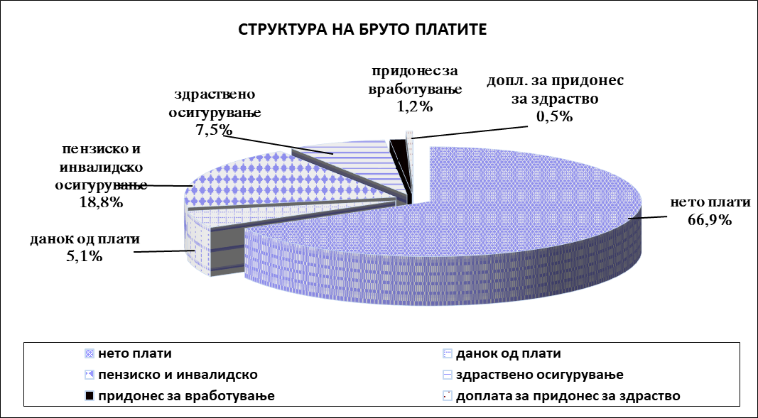

|  |  |  |  |  |  |  |
| --- | --- | --- | --- | --- | --- | --- |
| **БРУТО ПЛАТА ( ПО ВИДОВИ ПРИМАЊА )** | | | | | | |
| Таб.34 | | | | | | |
| **Р. бр.** | **Е Л Е М Е Н Т И** | **2020** | **Стр.%** | **2021** | **Стр.%** | **Индекс** |
| 1. | Редовна работа | 449.096.000 | 73,0 | 462.528.000 | 75,5 | 103,0 |
| 2. | Ноќна работа | 11.633.000 | 1,9 | 13.155.000 | 2,1 | 113,1 |
| 3. | Државни празници | 22.377.000 | 3,6 | 8.956.000 | 1,5 | 40,0 |
| 4. | Годишни одмори | 66.699.000 | 10,8 | 50.824.000 | 8,3 | 76,2 |
| 5. | Суспензија | 62.000 | 0,0 | 1.225.000 | 0,2 | 1.975,8 |
| 6. | Минат труд | 51.270.000 | 8,3 | 55.830.000 | 9,1 | 108,9 |
| 7. | Боледувања до 30 дена | 13.775.000 | 2,2 | 19.852.000 | 3,2 | 144,1 |
|  | **В к у п н о** | **614.912.000** | **100,0** | **612.370.000** | **100,0** | **99,6** |

|  |  |  |  |  |  |
| --- | --- | --- | --- | --- | --- |
| **ОСТВАРЕНИ ПРОСЕЧНИ НЕТО ПЛАТИ ПО КВАЛИФИКАЦИИ** | | | | | |
|  |  |  |  |  | Таб.35 |
| **Ред. бр.** | **Квалификации** | **2020** | **2021** | **Номинален индекс** | **Реален индекс** |
| 1 | В К В | 25.512 | 25.290 | 99,1 | 96,1 |
| 2 | К В | 22.768 | 20.960 | 92,1 | 89,2 |
| 3 | Н С С | 19.666 | 17.502 | 89,0 | 86,2 |
| 4 | С С С | 25.813 | 24.969 | 96,7 | 93,7 |
| 5 | В С С | 30.791 | 31.747 | 103,1 | 99,9 |
| **В К У П Н О** | | **25.869** | **25.085** | **97,0** | **94,0** |

Просечно остварената нето плата по работник во ЈСП СКОПЈЕ во 2021 год. изнесува 25.085 денари и во споредба со минатата година бележи пад номинално за 3% а реално за 6%, ако се земе во предвид порастот на трошоците за живот во РМ за 3,2%според податоците на ДЗС.

***9.2.1.1 Искористеност на работното време***

Вкупниот фонд на остварени часови за 2021 година изнесува 2.887.142 часови и во споредба со минатата година е зголемен за 1,5% што е последица во најголемиот дел на зголемениот број на ефективните часови за 3,8% и по основ на останатите часови за 54,6%.

Во структурата на остварените часови најголемо е учеството на ефективните часови со 87,5%, потоа следат неефективните часови кои бележат учество од 11,2% и останатите часови со учество од 1,3%.

Во споредба со минатата година ефективните часови бележат пораст за 3,8% поради зголемениот број на часови по основ на редовна работа за 3,4%, ноќна работа за 12,4% и по основ на државни празници за 28%.

Неефективните часови бележат намалување за 16,4% што е резултат на намалениот број на часови по основ на годишни одмори за 26,5%.

Останатите часови бележат пораст за 54,6% поради зголемениот број на часови по основ на боледување преку ФЗО за 36,3%, неоправдано отсуство за 77% и по основ на суспензија за 5,700%.

|  |  |  |  |  |  |  |
| --- | --- | --- | --- | --- | --- | --- |
| **ОСТВАРЕНИ ЧАСОВИ ВО ЈСП СКОПЈЕ** | | | | | | |
|  |  |  |  |  |  | Таб.36 |
| **Ред. бр.** | **Е Л Е М Е Н Т И** | **2020** | **Стр. %** | **2021** | **Стр. %** | **Индекс** |
| 1. | Редовна работа | 2.345.990 | 82,5 | 2.425.027 | 84,0 | 103,4 |
| 2. | Продолжена работа |  |  |  |  |  |
| 3. | Ноќна работа | 62.095 | 2,2 | 69.816 | 2,4 | 112,4 |
| 4. | Државни празници | 23.911 | 0,8 | 30.595 | 1,1 | 128,0 |
| **I** | **Вкупни ефективни часови ( 1 + 4 )** | **2.431.996** | **85,5** | **2.525.438** | **87,5** | **103,8** |
| 5. | Годишни одмори | 310.849 | 10,9 | 228.589 | 7,9 | 73,5 |
| 6. | Боледување до( 21 ) 30 денa | 75.120 | 2,6 | 94.200 | 3,3 | 125,4 |
| **II** | **Вкупни неефективни часови ( 5 + 6 )** | **385.969** | **13,6** | **322.789** | **11,2** | **83,6** |
| **III** | **Вкупно платени часови ( I + II )** | **2.817.965** | **99,1** | **2.848.227** | **98,7** | **101,1** |
| 7. | Боледување над ( 21 ) 30 денa - преку ФЗО | 24.896 | 0,9 | 33.928 | 1,2 | 136,3 |
| 8. | Неоправдано отсуство | 196 | 0,0 | 347 | 0,0 | 177,0 |
| 9. | Суспензија | 80 | 0,0 | 4.640 | 0,2 | 5.800,0 |
| **IV** | **Вкупно останати часови ( 7 + 8 + 9 )** | **25.172** | **0,9** | **38.915** | **1,3** | **154,6** |
| **V** | **Вкупно часови ( III + IV )** | **2.843.137** | **100,0** | **2.887.142** | **100,0** | **101,5** |

Граф.15

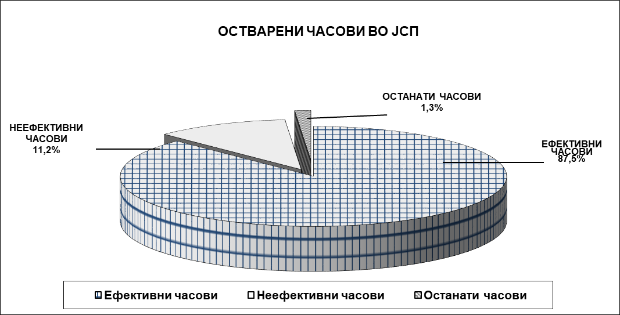

***9.2.4 Нематеријални трошоци***

Tаб.37

|  |  |  |  |  |  |  |
| --- | --- | --- | --- | --- | --- | --- |
| **Р. бр.** | **Е Л Е М Е Н Т И** | **2020** | **Учество во вкупни расходи %** | **2021** | **Учество во вкупни расходи %** | **Индекс** |
| 1 | Останати трошоци на вработени | 826.000 | 0,1 | 1.237.000 | 0,1 | 149,8 |
| 2 | Долгорочни резервирања за користи | 1.766.000 | 0,1 | 2.834.000 | 0,2 | 160,5 |
| 3 | Трошоци за службени патувања | 197.000 | 0,0 | 31.000 | 0,0 | 15,7 |
| 3.1 | Дневници за службени патувања во земјата | 55.000 | 0,0 | 6.000 | 0,0 | 10,9 |
| 3.2 | Дневници за службени патувања во странство | 34.000 | 0,0 | 15.000 | 0,0 | 44,1 |
| 3.3 | Патни трошоци во странство | 15.000 | 0,0 | 10.000 | 0,0 | 66,7 |
| 3.4 | Трошоци за сместувањево странсво | 93.000 | 0,0 |  | 0,0 | 0,0 |
| 4 | Надомест на трошоци на вработени | 740.000 | 0,0 | 168.000 | 0,0 | 22,7 |
| 4.1 | Советувања,семинари | 738.000 | 0,0 | 142.000 | 0,0 | 19,2 |
| 4.2 | Услуги за стручно образование и усовршување | 2.000 | 0,0 | 26.000 | 0,0 | 1.300,0 |
| 5 | Трош.за Упр. Одбор и О.за мат.-фин.раб. | 1.938.000 | 0,1 | 2.115.000 | 0,1 | 109,1 |
| 6 | Трошоци за спонзорства | 642.000 | 0,0 | 1.207.000 | 0,1 | 188,0 |
| 7 | Репрезентација | 464.000 | 0,0 | 500.000 | 0,0 | 107,8 |
| 7.1 | Репрезентација во земјата | 464.000 | 0,0 | 500.000 | 0,0 | 107,8 |
| 8 | Премии за осигурување | 14.021.000 | 0,9 | 13.721.000 | 0,8 | 97,9 |
| 9 | Банкарски услуги и чланарини | 6.144.000 | 0,4 | 13.515.000 | 0,8 | 220,0 |
| 9.1 | Банкарски услуги и чланарини | 21.000 | 0,0 | 12.000 | 0,0 | 57,1 |
| 9.2 | Провизија и камата ЕБРД | 5.228.000 | 0,3 | 12.371.000 | 0,7 | 236,6 |
| 9.3 | Провизија на банки и др. | 895.000 | 0,1 | 1.132.000 | 0,1 | 126,5 |
| 10 | Даноци кои не зависат од резултатот и друго | 10.762.000 | 0,7 | 10.104.000 | 0,6 | 93,9 |
| 10.1 | Чланарина на здруженија | 28.000 | 0,0 | 2.000 | 0,0 | 7,1 |
| 10.2 | Административни такси | 250.000 | 0,0 | 119.000 | 0,0 | 47,6 |
| 10.3 | Комунална такса за јавно осветл. | 266.000 | 0,0 | 312.000 | 0,0 | 117,3 |
| 10.4 | Бенефициран стаж | 10.002.000 | 0,6 | 9.610.000 | 0,6 | 96,1 |
| 10.5 | Други даноци кои не зависат од резултатот (персонален данок на надоместоци) | 114.000 | 0,0 | 1.000 | 0,0 | 0,9 |
| 10.6 | Бесплатен превоз студенти ДДВ 5% | 1.000 | 0,0 |  |  |  |
| 10.7 | Бесплатен превоз неперсон.карти ДДВ 5% | 61.000 | 0,0 | 60.000 | 0,0 | 98,4 |
| 10.8 | Бесплатен превоз ДДВ 5% жичница | 40.000 | 0,0 |  |  |  |
| 11 | Други нематеријални трошоци | 19.980.000 | 1,3 | 17.457.000 | 1,0 | 87,4 |
| 11.1 | Останати трошоци | 89.000 | 0,0 | 19.000 | 0,0 | 21,3 |
| 11.2 | Правни адвокатски нотарски услуги | 1.160.000 | 0,1 | 1.131.000 | 0,1 | 97,5 |
| 11.3 | Услуги за ревизија и проценка | 204.000 | 0,0 | 240.000 | 0,0 | 117,6 |
| 11.4 | Други неспомнати нематеријални трош. |  |  |  |  |  |
| 11.5 | Услуги за вештачење | 192.000 | 0,0 | 211.000 | 0,0 | 109,9 |
| 11.6 | Трошоци во постапка УЈП | 9.000 | 0,0 | 12.000 | 0,0 | 133,3 |
| 11.7 | Издатоци по договор за дело | 34.000 | 0,0 | 10.000 | 0,0 | 29,4 |
| 11.8 | Преписи и преводи | 59.000 | 0,0 | 239.000 | 0,0 | 405,1 |
| 11.9 | Трошоци за претплата на дневен печат и стручни списанија | 3.088.000 | 0,2 | 85.000 | 0,0 | 2,8 |
| 11.10 | Провизија од трансакции | 5.816.000 | 0,4 | 6.377.000 | 0,4 | 109,6 |
| 11.11 | Трошоци од минатите години |  |  | 217.000 | 0,0 |  |
| 11.12 | Интелектуални услуги | 1.582.000 | 0,1 | 2.321.000 | 0,1 | 146,7 |
| 11.13 | Услуги за туристички водич | 17.000 | 0,0 | 2.000 | 0,0 | 11,8 |
| 11.14 | Судски трошоци | 988.000 | 0,1 | 997.000 | 0,1 | 100,9 |
| 11.15 | Огласи и конкурси | 435.000 | 0,0 | 977.000 | 0,1 | 224,6 |
| 11.16 | Трошоци за агенциски услуги | 5.901.000 | 0,4 | 4.407.000 | 0,3 | 74,7 |
| 11.17 | Нематеријални трошоци | 406.000 | 0,0 | 212.000 | 0,0 | 52,2 |
| 12 | Вредносно усогласување |  |  | 28.764.000 | 1,7 |  |
| 13 | Загуби врз основа на расходувања | 2.148.000 | 0,1 | 765.000 | 0,0 | 35,6 |
| 13.1 | Неотпишана вредност на расходовани основни средства | 13.000 | 0,0 | 84.000 | 0,0 | 646,2 |
| 13.2 | Расход на материјали, резервни делови | 2.135.000 | 0,1 | 681.000 | 0,0 | 31,9 |
| 14 | Кусоци, кало,растур, расипување | 7.000 | 0,0 | 3.000 | 0,0 | 42,9 |
| 15 | Отпис на побарувања од купувачи | 10.000 | 0,0 | 650.000 | 0,0 | 6.500,0 |
| 16 | Трошоци за одобрен рабат и попуст |  |  | 9.000 | 0,0 |  |
| 17 | Казни,пенали и надомест на штети |  |  | 261.000 | 0,0 |  |
| 17 | Останати расходи од работењето | 2.162.000 | 0,1 | 1.152.000 | 0,1 | 53,3 |
| 17.1 | Трошоци за спорови | 976.000 | 0,1 | 1.032.000 | 0,1 | 105,7 |
| 17.2 | Останати расходи |  |  | 86.000 | 0,0 |  |
| 17.3 | Дополн.утврдени трош.од мин.години | 1.186.000 | 0,1 | 34.000 | 0,0 | 2,9 |
|  | **Нематеријални расходи-вкупно** | **61.807.000** | **4,0** | **94.493.000** | **5,5** | **152,9** |

**Р.б.1 *Останати трошоци на вработени***

Останатите трошоците на вработени се однесуваат на помош на работници за случаи кај кои настанала потреба од доделување на помош ( на членовите на семејството на починат вработен, покривање на трошоци за лекување на вработени согласно Колективниот договор итн.) ;

**Р.б.4.1 *Советување, семинари***

Трошоците за советување, семинари во споредба со минатата година се намалени за 80,8% и се однесуваат на учество на вработените на разни семинари и советувања за едуцирање, запознавање со новите законски измени итн;

**Р.б.6 *Спонзорство***

Трошоците за спонзорство во најголем дел се однесуваат на спонзорства за одржување на културни, спортски и друг вид манифестации, а по барање на синдикатите и здруженијата во ЈСП и спортските клубови;

**Р.б.11.14 *Судски трошоци***

Трошоците се однесуваат на судски такси за предмети во постапка;

**Р.б.11.15 *Огласи и конкурси***

Трошоците бележат пораст за 24,6% поради зголемениот број на објавени огласи и конкурси;

**Р.б.15 *Отпис на побарарувања од купувачи***

Година 2011 2012 2013 2014 2015 2016 2017 2018 2019 2020 2021 Инд.2021/2011 = 11,2

Трошок

(во 000) 5.783 35.167 7.448 4.488 7.124 4.736 1.765 23.330 4.524 10 650 Инд.2021/2020= 6.500,0

**Р.б.17.3 *Дополнително утврдени трошоци од минатите години***

Дополнителните трошоци од минатите години се однесуваат на обврски кон добавувачи настанати во претходните години;

Година 2011 2012 2013 2014 2015 2016 2017 2018 2019 2020 2021 Инд.2021/2011 = 1,6

Трошок

(во 000) 2.129 4.811 2.408 148 382 1.735 776 149 886 1.186 34 Инд.2021/2020 = 2,9

***9.2.5 Расходи од финансирање***

Таб.38

|  |  |  |  |  |  |  |
| --- | --- | --- | --- | --- | --- | --- |
| **Р. бр.** | **Е Л Е М Е Н Т И** | **2020** | **Учество во вкупни расходи %** | **2021** | **Учество во вкупни расходи %** | **Индекс** |
| 1 | Расходи од работењето на ЈСП ТУРС | 156.000 | 0,0 |  |  |  |
| 2 | Камати | 8.585.000 | 0,6 | 1.262.000 | 0,1 | 14,7 |
| 3 | Негативни курсни разлики | 1.000 | 0,0 | 1.000 | 0,0 | 100,0 |
| 4 | Останати финансиски расходи | 6.263.000 | 0,4 | 521.000 | 0,0 | 8,3 |
|  | **Расходи од финансирање** | **15.005.000** | **1,0** | **1.784.000** | **0,1** | **11,9** |

**Р.б.1 *Расходи од работењето на ЈСП ТУРС***

Трошоците за 2020 година се однесуваат на вредносно усогласување на оснивачкиот влог на ЈСП СКОПЈЕ во ЈСП ТУРС ДООЕЛ ;

**Р.б.2 *Камати***

Трошоците бележат намалување за 85,3% и се однесуваат на камати за неподмирени обврски кон добавувачи ;

Година 2012 2013 2014 2015 2016 2017 2018 2019 2020 2021 Инд.2021/2012 = 3,0

Трошок

( во 000 ) 42.284 27.666 5.548 3.190 1.554 23 377 5.341 8.585 1.262 Инд.2021/2020 = 14,7

**9.3 Жичница**

Жичницата Милениумски Крст изградена е од австриската фирма Допелмаер која е светски лидер во технологијата за производство на жичници и во функција беше ставена од Jуни 2011 година. Жичницата ги исполнува сите безбедносни и сигурносни критериуми кои важат во рамките на РМ и ЕУ.

***Основни податоци****:*

* *28 кабини за по 8 лица,*
* *2 ВИП кабини за по 4 лица,*
* *должина на траса 1.600 метри,*
* *надморска висина од 570 метри од Средно Водно,*
* *висинска разлика од 480 метри,*
* *се движи со брзина од 6 метри во секунда и оваа должина ја совладува за 4 минути и 18 секунди,*
* *вкупен капацитет на Жичницата е 1.160 патници на час*

Просторот околу Жичницата е уреден со урбана опрема и дрвени куќички за снабдување на посетителите со освежителни пијалоци и сувенири, а за безбедноста на поситителите, покрај вработените во ЈСП се грижи и обучен тим на Црвениот Крст на Град Скопје.

***Од Април 2020 година до 29 Декември 2021 година беше стопирана работата на жичницата согласно препорака на Комисијата за заразни болести, а заради спречување на ширењето на пандемијата.***

***Во табелите се прикажани количината и приходот со ДДВ како и бројот на превезени патници остварени за последните два работни дена од Декември 2021.***

**ПРЕГЛЕД НА КОЛИЧИНА И ПРИХОД СО ДДВ ОД БИЛЕТИ ЗА ЖИЧНИЦА ВО 2021 ГОДИНА**

Таб. 39

|  |  |  |  |
| --- | --- | --- | --- |
| **Реден број** | **Вид на билет** | **Количина** | **Приход со ДДВ** |
| 1 | Билети за жичници - деца | 44 | 2.200 |
| 2 | Билети за жичници - возрасни | 338 | 33.800 |
| 3 | Билет за враќање |  |  |
| 3.1 | Билет за враќање билетара  ( Средно Водно-Милен. Крст ) | 69 | 3.450 |
| 3.2 | Билет во еден правец ( Милен.Крст - Средно Водно ) | 57 | 2.850 |
| 4 | Групен билет - деца |  |  |
| 5 | Групен билет - возрасни |  |  |
| 6 | Mесечен претплатен билет |  |  |
| **В к у п н о** | | **382** | **36.000** |

**ПРЕГЛЕД НА ПРЕВЕЗЕНИ ПАТНИЦИ СО ЖИЧНИЦА ВО 2021 ГОДИНА**

Таб. 40

|  |  |  |  |
| --- | --- | --- | --- |
| **Реден број** | **Елементи** | **2021** | **Стр. %** |
|
| 1 | Патници со билети - деца | 88 | 9,9 |
| 2 | Патници со билети - возрасни | 676 | 76,0 |
| 3 | Патници со билет за враќање | 126 | 14,2 |
| 3.1 | Билет за враќање билетара  ( Средно Водно-Милен. Крст ) | 69 | 7,8 |
| 3.2 | Билет во еден правец  ( Милен.Крст - Средно Водно ) | 57 | 6,4 |
| 4 | Патници со групен билет - деца |  |  |
| 5 | Патници со групен билет - возрасни |  |  |
| 6 | Месечен билет |  |  |
| **В к у п н о** | | **890** | **100,0** |

9.4 Финансиска состојба на претпријатието

БИЛАНС НА СОСТОЈБАТА ( ИЗВЕШТАЈ ЗА ФИНАНСИСКАТА СОСТОЈБА ) НА ДЕН 31.12.2021 ГОДИНА

|  |  |  |  |
| --- | --- | --- | --- |
|  |  |  | (Во 000 ) Таб.41 |
| **Р. бр.** | **ПОЗИЦИЈА** | **31.12.2021** | **31.12.2020** |
|  | **ВКУПНА АКТИВА - СРЕДСТВА** | **1.625.620** | **1.874.090** |
| **A.** | **Нетековни средства** | **1.388.110** | **1.590.806** |
| **I.** | **Нематеријални средства** | **92** | **642** |
| **II.** | **Материјални средства** | **1.327.746** | **1.502.699** |
|  | 1.Недвижности | 820.892 | 292.535 |
|  | -Земјиште | 165.767 | 165.767 |
|  | -Градежни објекти | 655.125 | 126.768 |
|  | 2. Постојки и опрема | 1.410 | 1.761 |
|  | 3. Транспортни средства |  |  |
|  | 4. Алат, погонски и канцелариски инвентар и мебел | 425.692 | 585.352 |
|  | 5. Аванси за материјални средства |  |  |
|  | 6. Материјални средства во подготовка | 79.752 | 623.051 |
|  | 7. Останати материјални средства | 3.990 | 4.168 |
| **III.** | **Вложување во недвижности** |  |  |
| **IV.** | **Долгорочни финансиски средства** | **56.282** | **83.297** |
|  | 1.Вложување во подружници |  |  |
|  | 2. Побарувања по дадени долгорочни заеми |  |  |
|  | 3.Побарувања по дадени долгорочни заеми на поврзани друштва | 56.282 | 83.297 |
| **V.** | **Долгорочни побарувања** |  |  |
| **VI.** | **Одложени даночни средства** |  |  |
| **В.** | **Тековни средства** | **187.852** | **236.364** |
| **I.** | **Залихи** | **51.014** | **53.836** |
|  | 1. Суровини и материјали | 9.485 | 17.413 |
|  | 2. Резервни делови, ситен инвентар, амбалажа и автогуми | 41.529 | 36.423 |
|  | 3. Трговски стоки |  |  |
| **II.** | **Средства ( или групи ) за оутѓување наменети за продажба и прекинати работења** |  |  |
| **III.** | **Краткорочни побарувања** | **80.258** | **82.545** |
|  | 1. Побарувања од поврзани друштва |  |  |
|  | 2. Побарувања од купувачи | 59.489 | 44.392 |
|  | 3. Побарувања за дадени аванси | 2 |  |
|  | 4. Побарувања од државата по основ на даноци, придонеси, царина, акцизи и за оста. давачки кон државата | 20.394 | 37.703 |
|  | 5. Побарувања од вработени | 373 | 450 |
|  | 6. Останати краткорочни побарувања |  |  |
| **IV.** | **Краткорочни финансиски средства** | **27.099** | **27.111** |
|  | 1. Побарувања по дадени заеми на поврзани друштва | 27.015 | 27.015 |
|  | 2.Останати краткорочни финансиски средства | 84 | 96 |
| **V.** | **Парични средства и парични еквиваленти** | **29.481** | **72.872** |
|  | 1. Парични средства | 29.481 | 72.872 |
| **VI.** | **Платени трошоци за идните периоди и пресметани приходи (АВР)** | **49.658** | **46.921** |
|  | **ПАСИВА - ИЗВОРИ НА СРЕДСТВА** | **1.625.620** | **1.874.090** |
| **А.** | **Главнина и резерви** | **- 194.514** | **10.804** |
| **I.** | **Основна главнина** | **53.296** | **53.296** |
| **II.** | **Ревалоризациона резерва** |  |  |
| **III.** | **Резерви** |  |  |
|  | 1. Законски резерви |  |  |
| **IV.** | **Пренесена загуба ( - )** | **-42.492** | **-155.960** |
| **V.** | **Добивка за деловната година** |  |  |
| **VI.** | **Загуба за деловната година** | **-205.318** | **113.468** |
| **Б.** | **Обврски** | **1.086.397** | **1.022.045** |
| **I.** | **Долгорочни обврски** | **669.545** | **692.749** |
|  | 1. Обврски по основ заеми и кредити | 669.545 | 692.749 |
|  | 2. Останати финансиски обврски |  |  |
| **II.** | **Краткорочни обврски** | **416.852** | **329.296** |
|  | 1. Обврски спрема добавувачи | 310.137 | 213.247 |
|  | 2. Обврски за аванси, депозити и кауции | 1.237 | 596 |
|  | 3. Обврски за даноци и придонеси на плата и на надоместоци на плата | 17.102 | 16.779 |
|  | 4. Обврски кон вработени | 34.668 | 33.981 |
|  | 5. Тековни даночни обврски | 31 | 13.665 |
|  | 6. Обврски по заеми и кредити | 52.603 | 50.212 |
|  | 7. Останати краткорочни обврски | 1.074 | 816 |
| **III.** | **Одложено плаќање на трошоци и приходи на идните периоди ( ПВР )** | **733.737** | **841.241** |

**Биланс на состојба за 2021 година** :

**Актива (вкупни средства со кои располага ЈСП)**  **100,0%**

- Нетековни средства (нематеријални, материјални средства,

вложување во недвижности,долгорочни финансиски вложувања ) 85,4%

- Тековни средства (залихи, средства за отуѓување наменети за

продажба, краткорочни побарување, краткорочни финансиски

средства, парични средства ) 11,6%

- АВР 3,0 %

**Пасива (извори на средствата)**: **100,0%**

- Сопствен капитал (главнина и резерви) -11,9 %

- Обврски 66,8%

- ПВР 45,1%

Вкупната актива и пасива на претпријатието во 2021 година изнесува 1.625.620 илјади денари и во споредба со претходната година бележи п за 13,3%.

**Состојба на главнина и резерви на 31.12.2021 г. - 194.514.000,00**

- Основна главнина 53.296.000,00

- Пренесени загуби од минати години - 42.492.000,00

- Загуба за деловната година - 205.318.000,00

**МАТЕРИЈАЛНИ СРЕДСТВА**

Tаб.42

|  |  |  |  |  |  |  |
| --- | --- | --- | --- | --- | --- | --- |
|  |  |  | **Градежни** |  | **Средства** |  |
|  |  | **Земјиште** | **објекти** | **Опрема** | **во подгот.** | **Вкупно** |
|  |  |  |  |  |  |  |
|  | **Набавна вредност** |  |  |  |  |  |
|  | **Состојба на 1. Јануари 2021** | **165.766.700** | **863.841.460** | **3.996.079.315** | **623.051.044** | **5.648.738.519** |
|  | Зголемувања | - | 575.175.660 | 10.196.980 | 42.073.936 | **627.446.576** |
|  | Намалувања | - | (974.079) | (4.517.330) | (585.372.628) | **(590.864.037)** |
|  | **Состојба на 31.Декември 2021** | **165.766.700** | **1.438.043.041** | **4.001.758.965** | **79.752.352** | **5.685.321.058** |
|  |  |  |  |  |  |  |
|  | **Акумулирана амортизација** |  |  |  |  |  |
|  | **Состојба на 1. Јануари 2021** | **-** | **737.073.046** | **3.408.966.360** | **-** | **4.146.039.406** |
|  | Амортизација | - | 46.818.431 | 170.124.505 | - | **216.942.936** |
|  | Намалувања | - | (974.079) | (4.433.776) |  | **(5.407.855)** |
|  | **Состојба на 31.Декември 2021** | **-** | **782.917.398** | **3.574.657.089** | **-** | **4.357.574.487** |
|  |  |  |  |  |  |  |
|  | **Нето сметководствена вредност на:** |  |  |  |  |  |
|  | **31.12.2021** | **165.766.700** | **655.125.643** | **427.101.876** | **79.752.352** | **1.327.746.571** |
|  | **31.12.2020** | **165.766.700** | **126.768.414** | **587.112.955** | **623.051.044** | **1.502.699.113** |
|  |  |  |  |  |  |  |
|  | **Набавна вредност** |  |  |  |  |  |
|  | **Состојба на 1. Јануари 2020** | **165.766.700** | **858.124.358** | **3.369.667.484** | **428.208.271** | **4.821.766.813** |
|  | Зголемувања | - | 5.841.237 | 818.512.889 | 829.927.498 | **1.654.281.624** |
|  | Намалувања | - | (124.135) | (192.101.058) | (635.084.725) | **(827.309.918)** |
|  | **Состојба на 31.Декември 2020** | **165.766.700** | **863.841.460** | **3.996.079.315** | **623.051.044** | **5.648.738.519** |
|  |  |  |  |  |  |  |
|  | **Акумулирана амортизација** |  |  |  |  |  |
|  | **Состојба на 1. Јануари 2020** | **-** | **676.415.962** | **3.312.482.111** | **-** | **3.988.898.073** |
|  | Амортизација | - | 60.781.219 | 288.572.506 | - | **349.353.725** |
|  | Намалувања | - | (124.135) | (192.088.257) | - | **(192.212.392)** |
|  | **Состојба на 31.Декември 2020** | **-** | **737.073.046** | **3.408.966.360** | **-** | **4.146.039.406** |
|  |  |  |  |  |  |  |
|  | **Нето сметководствена вредност на:** |  |  |  |  |  |
|  | **31.12.2020** | **165.766.700** | **126.768.414** | **587.112.955** | **623.051.044** | **1.502.699.113** |
|  | **31.12.2019** | **165.766.700** | **181.708.396** | **57.185.373** | **428.208.271** | **832.868.740** |

Вкупните материјални средства во споредба со минатата година бележат намалување за 11,6%. Со состојба на 31.12.2021 год. сегашната вредност на вкупните материјални средства во ЈСП СКОПЈЕ изнесува 1.327,7 милиони денари и претставува 23,5% од нивната набавна вредност (5.648,7 милиони ден.), со што отписот на вредноста на вкупните основни средства изнесува 76,5%. За земјиштето со вредност од 165.767 илјади ден. Претпријатието поседува имотен лист според кој сопственик на земјиштето е Република Македонија, додека Претпријатието е впишано со право на трајно користење.

Тековните средства во споредба со минатата година бележат намалување за 20,5%, поради намалувањето на паричните средства за 59,5%, краткорочните побарувања за 2,8% и залихите за 5,2%.

|  |  |  |  |  |  |  |
| --- | --- | --- | --- | --- | --- | --- |
| **СОСТОЈБА НА ТЕКОВНИ СРЕДСТВА** | | | | | | |
|  |  |  |  |  |  | Таб.43 |
| **Р. бр.** | **Tековни средства** | **2020** | **Стр.%** | **2021** | **Стр.%** | **Индекс** |
| 1. | Залихи | 53.836.000 | 22,8 | 51.014.000 | 27,2 | 94,8 |
|  | - Суровини и материјали | 17.413.000 | 7,4 | 9.485.000 | 5,0 | 54,5 |
|  | - Резерни делови, ситен инвентар, амбалажа и автогуми | 36.423.000 | 15,4 | 41.529.000 | 22,1 | 114,0 |
|  | - Трговски стоки |  |  |  |  |  |
| 2. | Краткорочни побарувања | 82.545.000 | 34,9 | 80.258.000 | 42,7 | 97,2 |
| 3. | Краткорочни финансиски средства | 27.111.000 | 11,5 | 27.099.000 | 14,4 | 100,0 |
| 4. | Парични средства | 72.872.000 | 30,8 | 29.481.000 | 15,7 | 40,5 |
|  | **В к у п н о** | **236.364.000** | **100,0** | **187.852.000** | **100,0** | **79,5** |

Најголемо учество во вкупните тековни средства имаат краткорочните побарувања од работењето со учество од 42,7%, следат залихите со учество од 27,2%, паричните средства со учество 15,7% и краткорочните средства со учество од 14,4%.

Во составот на залихите најголемо е учеството на резервни делови со 33,6 мил. денари, следи со 9,5 мил. денари залихи на нафта и 7,9 мил. денари останатите залихи на ситен инвентар и друго.

**ЗАЛИХИ (27,2% од тековните средства )**

**31.12.2020 31.12.2021**

**Залихи - вкупно 53.835.000 51.014.000**

- Залихи на резервни делови 28.345.000 33.624.000

- Материјали на залиха-нафта 17.413.000 9.485.000

- Ситен инвентар на залиха 8.077.000 7.905.000

- Залиха на тр. стоки

**КРАТКОРОЧНИ ПОБАРУВАЊА ( 42,7 % од тековните средства )**

**31.12.2020 31.12.2021**

**Побарувања - вкупно 82.545.000 80.258.000**

- Побарувања од купувачи 44.392.000 59.489.000

- Побарувања за дадени аванси 2.000

- Побарувања од државата 37.703.000 20.394.000

- Побарувања од вработени 450.000 373.000

- Останати краткорочни побарувања

Вкупните обврски на ЈСП СКОПЈЕ на 31.12.2021 год. изнесуваат 1.086 мил. ден. од кои 669,5 мил. ден. или 61,6% се долгорочни обврски по основ на заеми и кредити. Краткорочните обврски изнесуваат 416,9 мил. ден. или 38,4% од вкупните обврски.

|  |  |  |  |  |  |  |
| --- | --- | --- | --- | --- | --- | --- |
| **ПРЕГЛЕД НА ОБВРСКИ** | | | | | | |
|  |  |  |  |  |  | Таб.44 |
| **Р. бр.** | **Е Л Е М Е Н Т И** | **31.12.2020** | **Стр.%** | **31.12.2021** | **Стр.%** | **Индекс** |
| **1** | **Долгорочни обврски** | **692.749.000** | **67,8** | **669.545.000** | **61,6** | **96,7** |
|  | - Обврски по основ заеми и кредити | 692.749.000 | 67,8 | 669.545.000 | 61,6 | 96,7 |
|  | - Останати финансиски обврски |  |  |  |  |  |
| **2** | **Краткорочни обврски** | **329.296.000** | **32,2** | **416.852.000** | **38,4** | **126,6** |
|  | - Обврски спрема добавувачи | 213.247.000 | 20,9 | 310.137.000 | 28,5 | 145,4 |
|  | - Обврски за аванси, кауции, депозити | 596.000 | 0,1 | 1.237.000 | 0,1 | 207,6 |
|  | - Обврски за даноци и придонеси на плата и на надоместоци на плата | 16.779.000 | 1,6 | 17.102.000 | 1,6 | 101,9 |
|  | - Обврски кон вработени | 33.981.000 | 3,3 | 34.668.000 | 3,2 | 102,0 |
|  | - Тековни даночни обврски | 13.665.000 | 1,3 | 31.000 | 0,0 | 0,2 |
|  | - Обврски по заеми и кредити | 50.212.000 | 4,9 | 52.603.000 | 4,8 | 104,8 |
|  | - Останати краткорочни обврски | 816.000 | 0,1 | 1.074.000 | 0,1 | 131,6 |
|  | **В к у п н о :** | **1.022.045.000** | **100,0** | **1.086.397.000** | **100,0** | **106,3** |

***А. Долгорочни обврски*** :

1.Влада на РМ 35.775.000,00

2.Јапонска помош 20.710.000,00

3.ЕБРД–задолж.(автобуси) 613.060.000,00

**В к у п н о : 669.545.000,00**

***Б. Краткорочни обврски :***

**1. Обврски спрема добавувачи 310.137.000,00**

**2. Обврски за аванси 1.237.000,00**

**3. Обврски за даноци и придонеси на плата**

**и на надоместоци на плата 17.102.000,00**

**4. Обврски кон вработени 34.668.000,00**

**5. Тековни даночни обврски 31.000,00**

**6. Обврски по заеми и кредити 52.603.000,00**

**7. Останати финансиски обврски 1.074.000,00**

**В к у п н о 416.852.000,00**

Таб. 45

|  |  |  |
| --- | --- | --- |
| **ИЗВЕШТАЈ ЗА СЕОПФАТНА ДОБИВКА** | | |
| **01.01. до 31.12.2021** |  |  |
|  |  |  |
|  |  |  |
|  | **2021** | **2020** |
|  | **Денари** | **Денари** |
|  |  |  |
| Приходи од продажба | 994.251.414 | 919.842.641 |
| Останати оперативни приходи | 520.090.989 | 758.898.703 |
| Промени во залихи на готови производи и недовршено производство | - | - |
|  |  |  |
| Употребени материјали и суровини и набавна вредност на продадени стоки и материјали | (356.154.212) | (248.287.784) |
| Трошоци за вработени | (613.849.218) | (616.679.868) |
| Амортизација | (217.689.123) | (160.513.364) |
| Останати оперативни расходи | (530.871.390) | (512.105.949) |
| **Оперативна добивка (загуба)** | **(204.221.540)** | **141.154.379** |
|  |  |  |
| Приходи од финансирање | 687.119 | 983.590 |
| Расходи од финансирање | (1.784.003) | (15.004.589) |
| Удел во добивките и загубите на придружени друштва и заеднички вложувања | - | - |
| **Добивка (загуба) од редовно работење** | **(205.318.424)** | **127.133.380** |
|  |  |  |
| Добивка (загуба) од прекинато работење | - |  |
|  |  |  |
| **Добивка (загуба) пред оданочување** | **(205.318.424)** | **127.133.380** |
|  |  |  |
| Расход за данок од добивка | - | (13.665.387) |
|  |  |  |
| **Нето добивка (загуба) за годината** | **(205.318.424)** | **113.467.993** |
|  |  |  |
| **Останата сеопфатна добивка:** |  |  |
| Ревалоризација на средства | - | - |
| Курсни разлики од странски валути | - | - |
| Промени во објективна вредност на вложувања расположливи за продажба | - | - |
| Останато | - | - |
| **Вкупно останата сеопфатна добивка** | **-** | **-** |
| **Вкупна сеопфатна добивка (загуба)** | **(205.318.424)** | **113.467.993** |

**ИЗВЕШТАЈ ЗА ПРОМЕНИТЕ ВО ГЛАВНИНАТА**

**Година што завршува на 31 декември 2021**

**(Во Денари)** Таб.46

|  |  |  |  |  |  |  |  |  |  |  |
| --- | --- | --- | --- | --- | --- | --- | --- | --- | --- | --- |
|  | **Основна главнина** | **Премии на издадени акции/влогови** | **Сопствени акции/влогови (-)** | **Запишан, а неуплатен капитал (-)** | **Резерви** | **Ревалоризациони резерви и разлики од вреднување** | **Акумулирана добивка (загуба)** | **Вкупно** | **Неконтролирано учество** | **Вкупно главнина** |
| **Во Денари** |  |  |  |  |  |  |  |  |  |  |
| **Состојба на 1. Јануари 2021** | **53.295.972** | **-** | **-** | **-** | **-** | **-** | **(42.491.902)** | **10.804.070** | **-** | **10.804.070** |
| **Сеопфатна добивка:** |  |  |  |  |  |  |  |  |  |  |
| Добивка (загуба) за периодот | - | - | - | - | - | - | (205.318.424) | **(205.318.424)** | - | **(205.318.424)** |
| Ревалоризација на средства | - | - | - | - | - | - |  | **-** | - | **-** |
| Курсни разлики од странски валути | - | - | - |  | - | - |  | **-** | - | **-** |
| Промени во објективна вредност на вложувања расположливи за продажба | - | - | - |  | - | - |  | **-** | - | **-** |
|  |  | - | - |  | - | - |  | **-** | - | **-** |
| **Вкупно сеопфатна добивка** | **-** | **-** | **-** | **-** | **-** | **-** | **(205.318.424)** | **(205.318.424)** | **-** | **(205.318.424)** |
| **Трансакции со сопствениците:** |  |  |  |  |  |  |  |  |  |  |
| Уплатени влогови/акции |  | - | - | - | - | - |  | **-** | - | **-** |
| Издвојување за резерви | - | - | - | - | - | - | - | **-** | - | **-** |
| Издвојување за дивиденди | - | - | - | - | - | - | - | **-** | - | **-** |
| Откупени сопствени акции | - | - | - | - | - | - | - | **-** | - | **-** |
| Продадени сопствени акции | - | - | - | - | - | - | - | **-** | - | **-** |
| Останато | - | - | - | - | - | - | - | **-** | - | **-** |
| **Состојба на 31.Декември 2021** | **53.295.972** | **-** | **-** | **-** | **-** | **-** | **(247.810.326)** | **(194.514.354)** | **-** | **(194.514.354)** |

**ИЗВЕШТАЈ ЗА ПАРИЧНИТЕ ТЕКОВИ**

**Година што завршува на 31 декември 2021**

**(Во Денари)**  Таб.47

|  |  |
| --- | --- |
|  | **2021** |
|  | **Денари** |
| **Парични текови од оперативни активности** |  |
| **Добивка пред оданочување** | **(205.318.424)** |
| **Усогласување за:** |  |
| Амортизација на материјални средства | 217.139.127 |
| Амортизација на нематеријални средства | 549.996 |
| Амортизација на вложувања во недвижности | - |
| Расходи од камати | 1.262.178 |
| Приходи од камати | (15.514) |
| Приходи од дивиденди | - |
| Расходи од резервирања, нето | - |
| Учество во добивки (загуби) на придружени друштва | - |
| Приходи од отпис на обврски | 2.847.953 |
| Исправка на вредност на залихи | - |
| Исправка на вредност на побарувања | 28.764.465 |
| **Добивка (загуба) пред промени во обртни средства** | **45.229.781** |
|  |  |
| Промени кај побарувањата | (26.477.344) |
| Промени кај залихите | 2.821.330 |
| Промени кај однапред платени трошоци | (2.737.414) |
| Промени кај обврски од добавувачи | 94.042.176 |
| Промени кај примени аванси | 641.468 |
| Промени кај останати тековни обврски и ПВР | (106.204.424) |
| **Нето пари употребени во работењето** | **7.315.573** |
|  |  |
| Платена камата | (1.262.178) |
| Платен/повратен данок од добивка | (13.665.387) |
| **Нето парични текови од оперативни активности** | **(7.611.992)** |
|  |  |
| **Парични текови од вложувачки активности** |  |
| Приливи (одливи) од долгорочни финансиски средства, нето | 27.015.264 |
| Приливи (одливи) од краткорочни финансиски средства, нето | 11.758 |
| Примени камати | 15.514 |
| Примени дивиденди | - |
| Приливи од средства наменети за продажба | - |
| Купување/продавање на вложувања во недвижности | 177.966 |
| Купување/продавање на материјални средства | (42.186.585) |
| Купување/продавање на нематеријални средства | - |
| **Нето парични текови од вложувачки активности** | **(14.966.083)** |
|  |  |
| **Парични текови од финансиски активности** |  |
| Уплатен капитал | - |
| Исплатени дивиденди | - |
| (Откупени)/продадени сопствени акции, нето | - |
| Искористени (вратени) долгорочни кредити, нето | (23.204.378) |
| Искористени (вратени) краткорочни кредити, нето | 2.391.059 |
| **Нето парични текови од финансиски активности** | **(20.813.319)** |
|  |  |
| **Нето зголемување (намалување) на парични средства** | **(43.391.394)** |
|  |  |
| **Парични средства на почетокот на годината** | **72.872.317** |
| **Парични средства на крајот од годината** | **29.480.923** |

***10.Показатели***

***10.1.Финансиски показатели***

|  |  |  |  |
| --- | --- | --- | --- |
|  |  |  | Таб.48 |
| **Р. бр.** | **Е Л Е М Е Н Т И** | **2020** | **2021** |
|  | ***Показатели на економичноста*** |  |  |
| 1 | Вкупен приход во однос на вкупни расходи | 108,2 | 88,1 |
|  | ***Показатели на деловна ефикасност*** |  |  |
| 4 | Денови на врзување на залихи - однос меѓу производот на вредноста на залихите и бројот на деновите во годината спрема приходите од редовното работење | 11,73 | 12,29 |
| 5 | Денови на врзување на побарувањата - однос меѓу производот на вредноста на побарувањата и бројот на деновите во годината спрема приходите од редовното работење | 17,99 | 19,34 |
|  | ***Показатели на финансиска ликвидност*** |  |  |
| 6 | Моментна ликвидност-парични средства и хартии од вредност во однос на краткорочни обврски | 22,13 | 7,07 |
| 7 | Тековна ликвидност-тековни средства намалени за залихи во однос на краткорочни обврски | 55,43 | 32,83 |
| 8 | Општа ликвидност-тековни средства во однос на краткорочни обврски | 71,78 | 45,06 |

***10.2 Останати показатели***

***10.2.1 Услуги кои ги обезбедува ЈСП***

2021 2020

- Остварени часови во сообраќај 801.058 693.280

- Поминати километри 15.280.727 13.118.302

- Број на патувања ( патници ) 23.135.530 21.447.408

***10.2.2 Трошоци***

2021 2020

- Материјални трошоци 793.968.000 700.350.000

- Нематеријални трошоци 94.493.000 61.807.000

- Амортизација 217.689.000 160.513.000

- Бруто плати 612.414.000 614.917.000

- Финансиски трошоци 1.784.000 15.005.000

- Набавна вредност на продадени

стоки, материјали

Вкупни трошоци 1.720.348.0001.552.592.000

***10.2.3 Трошоци по патнички километар***

1.720.348.000

Трошок по км за 2021 = ------------------------- = 112,58 ден.

15.281.000

1.552.592.000

Трошок по км за 2020 = ------------------------- = 118,36 ден.

13.118.000

***10.2.4 Приходи од сообраќај по км***

819.554.000

Приход од сообраќај по км за 2021 = ------------------------- = 53,63 ден.

15.281.000

739.751.000

Приход од сообраќај по км за 2020 = -------------------------- = 56,39 ден.

13.118.000

***10.2.5 Трошоци по км во однос на приход по км***

112,58

Трошоци по км во однос на приход по км за 2021 = ----------- = 2,1 ден.

53,63

118,36

Трошоци по км во однос на приход по км за 2020 = ----------- = 2,1 ден.

56,39

*Остварениот коефициент помеѓу трошокот и приходот по км за 2021 година покажува дека на 2,1 денари остварен трошок по км се остварува 1 денар приход ( од превоз ) по км.*

***10.2.6 Просечно поминати км по возило во работа, вработен и возач***

**Просечно поминати км по возило во работа 2020 2021** .

* Годишно 74.115 89.361

* Месечно 6.176 7.447

* Дневно 202 245

**Просечно поминати км по вработен 2020 2021**

* Годишно 10.022 11.718

* Месечно 835 976

* Дневно 27 32

**Просечно поминати км по возач 2020 2021**

* Годишно 21.296 25.682

* Месечно 1.775 2.140

* Дневно 58 70

**11. ИНВЕСТИЦИИ**

Во 2021 година вкупните инвестиции во основни средства изнесуваат 589.860.220 денари и во најголем дел ( 97,5%) се однесуваат на инвестиции во градежни објекти : линиски инфраструктурен објект мост со придружни објекти, автобуски постојки и санација на кровна конструкција . Остатокот ( 2,5%) се однесува на набавка на разна опрема неопходна за нормално функционирање на работните процеси во претпријатието.

|  |  |  |  |
| --- | --- | --- | --- |
| **ПРЕГЛЕД НА ИНВЕСТИЦИИ ВО ОСНОВНИ СРЕДСТВА ЗА 2021 ГОДИНА** | | | |
|
|  |  |  | Таб. 49 |
| **Ред. бр.** | **И Н В Е С Т И Ц И И** | **Износ** | **Стр. %** |
| **I** | **Опрема** | **14.684.560** | **2,5** |
| 1 | Kлима уред - 16 | 341.753 | 0,1 |
| 2 | Тирфур-рачна дигалка со мет. јаже - 2 | 60.000 | 0,0 |
| 3 | Уред за перење со топла вода под притисок 1,5 kw - 1 | 50.500 | 0,0 |
| 4 | Уред за перење со топла вода под притисок - 2 | 110.000 | 0,0 |
| 5 | Компјутери , монитори, др. компјутерска опрема | 8.911.426 | 1,5 |
| 6 | Сервери - 2 | 2.143.351 | 0,4 |
| 7 | Читач за паметни картички - 12 | 135.582 | 0,0 |
| 8 | RF/ID читач - 30 | 96.000 | 0,0 |
| 9 | ЛЕД ТВ уреди-видео ѕид - 4 | 1.169.052 | 0,2 |
| 10 | Уред за напонска заштита - 11 | 649.472 | 0,1 |
| 11 | NAS -кутија за хард диск -1 | 398.890 | 0,1 |
| 12 | UPS - 11 | 449.490 | 0,1 |
| 13 | Фрижидер - 1 | 12.999 | 0,0 |
| 14 | Количка - 2 | 3.642 | 0,0 |
| 15 | Канцелариска столица - 39 | 147.273 | 0,0 |
| 16 | Работно биро - 1 | 5.130 | 0,0 |
| **II** | **Градежни објекти** | **575.175.660** | **97,5** |
| 1 | Линиски инфраструктурен објект мост со придружни објекти | 573.112.323 | 97,2 |
| 2 | Автобуска постојка - 11 | 1.900.337 | 0,3 |
| 3 | Санација на кровна конструкција - 1 | 163.000 | 0,0 |
|  | **В К У П Н О** | **589.860.220** | **100,0** |

Граф.16

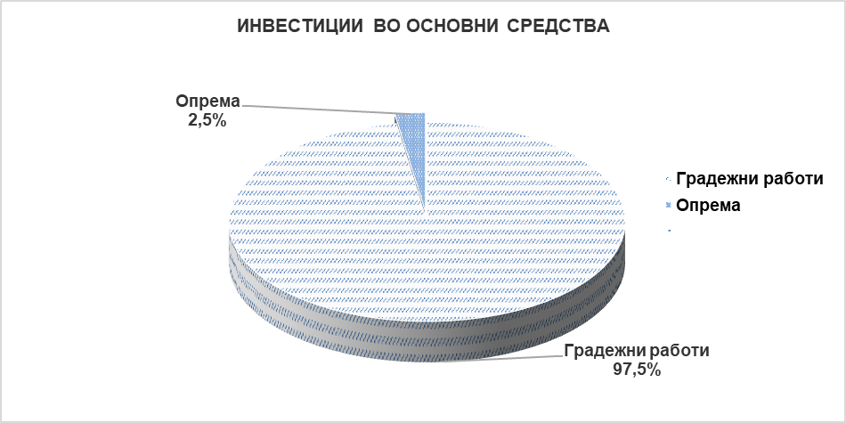

**12. ПЛАНИРАНИ АКТИВНОСТИ ЗА 2022 ГОДИНА**

Активностите на ЈСП во 2022 година ќе бидат насочени кон обезбедување на континуитет во функционирање на дејноста, подобрување на квалитетот и ефикасноста во извршувањето на јавниот превоз, подигање на еколошките стандарди, односно кон остварување на мисијата на претпријатието.

Остварувањето на мисијата ќе биде реално остварлива цел ако надлежните институциии продолжат со започнатите активности насочени кон отстранување на тешкотиите и проблемите кои подолг период биле присутни во работењето на претпријатието :

* + - Подобрување и консолидирање на финансиската состојба на претпријатието:
* Обезбедување на средства за докапитализација на претпријатието со што ќе се подобри салдото на главнината и резервите на претпријатието.
* Обезбедување на трајни дополнителни извори на средства за инвестирање во развојот на претпријатието;
* Користење на поволности при набавка на погонско гориво за дејноста јавен градски и приградски превоз на патници;
* Субвенционирање на работењето на претпријатието;
  + - Решавање на сообраќајните проблеми во Градот :
* Обезбедување на трајно решение за користење на посебна сообраќајна лента со приоритет на возилата на ЈГППП;
* Забрана на користење на постојките за јавен градски превоз за возила кои не поседуваат лиценца за обавување на јавен градски превоз (меѓуградски автобуси, комби превозници итн.);
* Максимално интензивирање на јавниот превоз во градот како ефикасно решение за сообраќајниот метеж и зачувување на животната средина.
  + - Зголемување на интересот на корисниците за помасовно користење на јавниот превоз.

Активностите на ЈСП СКОПЈЕ:

* + - Целосно искористување на ресурсите на претпријатието;
    - Зголемување на обемот на превозните услуги;
    - Зголемување на приходот од превоз на патници и намалување / рационализација на непродуктивните трошоци;
    - Остварување на поголема економичност и продуктивност во работењето;
    - Максимално квалитетно извршување на превозните услуги;
    - Подобрување на работењето на претпријатието со користење на современите технологии како и воведување на ИСО стандарди за квалитет и еколошки стандарди итн.

Изработил: Одделение за план, анализа и статистика

Раководител: Миле Младеновски

Контролирал: Сектор за подршка на директорот ЈСП СКОПЈЕ

Раководител на сектор: Данчо Воденичарски

Одобрил: Оперативен директор В.д Д и р е к т о р

Дејан Рунтевски

-------------------------------

Иван Илиевски